
Об утверждении Плана по управлению пастбищами и их использованию по Жангалинскому району на 2025-2029 годы
Решение Жангалинского районного маслихата Западно-Казахстанской области от 29 декабря 2025 года № 34-3

В соответствии с Законом Республики Казахстан "О местном государственном управлении и самоуправлении в Республике Казахстан" и подпунктом 1 статьи 8 Закона Республики Казахстан "О пастбищах", Жангалинский районный маслихат РЕШИЛ:
1. Утвердить План по управлению пастбищами и их использованию по Жангалинскому району на 2025-2029 годы согласно приложению к настоящему решению.
2. Настоящее решение вводится в действие со дня первого официального опубликования.
Председатель маслихата | К. Каменов
Приложение к решению
районного маслихата
от 29 декабря 2025 года № 34-3
План по управлению пастбищами и их использованию по Жангалинскому району на 2025-2029 годы
Настоящий план по управлению пастбищами и их использованию по Жангалинскому району Западно-Казахстанской области на 2025-2029 годы (далее – План) разработан в соответствии с Законом Республики Казахстан "О пастбищах", Законом Республики Казахстан "О местном государственном управлении и самоуправлении Республики Казахстан", приказом Министра сельского хозяйства Республики Казахстан "Об утверждении типового плана по управлению пастбищами и их использованию", приказом заместителя Премьер-Министра Республики Казахстан - Министра сельского хозяйства Республики Казахстан "Об утверждении Правил рационального использования пастбищ", приказом Министра сельского хозяйства Республики Казахстан "Об утверждении предельно допустимой нормы нагрузки на общую площадь пастбищ".
План принимается в целях рационального использования пастбищ, устойчивого обеспечения потребности в кормах и предотвращения процессов деградации пастбищ.
При разработке Плана учитываются:
1) данные земельного баланса региона и информационной системы государственного земельного кадастра, согласно приложению 1 к настоящему Плану;
2) сведения геоботанического обследования пастбищ, согласно приложению 2 к настоящему Плану;
3) сведения об объектах пастбищной инфраструктуры и о сервитутах для прогона сельскохозяйственных животных, согласно приложению 3 к настоящему Плану;
4) данные о численности поголовья сельскохозяйственных животных, полученные из базы данных идентификации сельскохозяйственных животных, с указанием их владельцев, согласно таблице 1 приложению 4 к настоящему Плану;
5) данные о количестве гуртов, отар, табунов, сформированных по видам и половозрастным группам сельскохозяйственных животных по форме согласно таблице 2 приложению 4 к настоящему Плану;
6) сведения о численности поголовья сельскохозяйственных животных для выпаса на отгонных пастбищах по форме согласно таблице 3 приложению 4 к настоящему Плану;
План содержит следующие приложения:
1) Схема (карта) расположения пастбищ на территории административно-территориальной единицы в разрезе категорий земель, на которой указываются границы, площади и виды пастбищ, в том числе отгонных, сезонных, аридных и культурных, сведения об их собственниках или землепользователях на основании правоустанавливающих и идентификационных документов на земельный участок, согласно приложениям 5-12 к настоящему Плану;
2) Схема (карта) с обозначением пастбищ, предназначенных для нужд населения по выпасу сельскохозяйственных животных личного подворья, в том числе общественных пастбищ, на которой указываются границы и площади пастбищ, в том числе общественных пастбищ, предназначенных для нужд населения по выпасу сельскохозяйственных животных личного подворья, согласно приложениям 13-20 к настоящему Плану;
3) схема (карта) с обозначением рекомендуемых схем пастбищеоборотов, на которой указываются схемы пастбищеоборотов, рекомендуемые на основании геоботанического обследования пастбищ, согласно приложениям 21-28 к настоящему Плану;
4) схема (карта) с обозначением сервитутов для прогона сельскохозяйственных животных, скотопрогонных трасс и иных объектов пастбищной инфраструктуры, а также скотомогильников (биометрических ям), на которой указываются сервитуты для прогона сельскохозяйственных животных, скотопрогонные трассы, объекты пастбищной инфраструктуры, месторасположение скотомогильников (биометрических ям); согласно приложениям 29-36 к настоящему Плану;
5) схема (карта) с обозначением пастбищ, которые могут быть предоставлены в землепользование пастбищепользователям, согласно приложению 37 к настоящему Плану;
6) схема (карта) с обозначением пастбищ, подлежащих резервированию в целях удовлетворения нужд населения по выпасу сельскохозяйственных животных личного подворья, на которой указываются границы и площади пастбищ, подлежащих резервированию в целях удовлетворения нужд населения по выпасу сельскохозяйственных животных личного подворья, согласно приложениям 38-45 к настоящему Плану;
7) схема доступа к водным источникам (озерам, рекам, прудам, котлам, оросительным или оросительным каналам, трубчатым или шахтным колодцам), составленная согласно норме потребления воды, на которой указываются маршруты передвижения животных к водоисточникам, согласно приложениям 46-53 к настоящему Плану;
8) Схема размещения голов сельскохозяйственных животных на удаленных пастбищах, в которой указываются границы и площади удаленных пастбищ для размещения голов сельскохозяйственных животных, согласно приложениям 54-61 к настоящему Плану;
9) проектное распределение (перераспределение) пастбищ между сельскими населенными пунктами, входящими в сельский округ, на котором указывается схема распределения (перераспределения) пастбищ между сельскими населенными пунктами сельского округа для поголовья сельскохозяйственных животных физических и юридических лиц, не обеспеченных пастбищами, согласно приложениям 62-69 к настоящему Плану;
План принят с учетом сведений о состоянии геоботанического обследования пастбищ, сведений о ветеринарно-санитарных объектах, данных о численности поголовья сельскохозяйственных животных с указанием их владельцев–пастбищепользователей, физических и (или) юридических лиц, данных о количестве гуртов, отар, табунов, сформированных по видам и половозрастным группам сельскохозяйственных животных, сведений о формировании поголовья сельскохозяйственных животных для выпаса на отгонных пастбищах, особенностей выпаса сельскохозяйственных животных на культурных и аридных пастбищах, сведений о сервитутах для прогона скота и иных данных, предоставленных государственными органами, физическими и (или) юридическими лицами.
По административно-территориальному делению в Жангалинском районе расположены 9 сельских округов, 22 сельских населенных пункта.
Общая площадь Жангалинского района составляет 2 076 073 га, в том числе пастбищные угодья – 1 767 788 га, орошаемые земли-48 350 га.
Распределение земель по категориям: земли сельскохозяйственного назначения-1 036 837 га;
земли населенных пунктов - 166 127 га;
лесной фонд-713 га;
земли для нужд промышленности, транспорта, связи, космической деятельности, обороны, национальной безопасности и прочие земли несельскохозяйственного назначения-1 063 га;
земли водного фонда-3 670 га;
земли фонда-188 134,7 га.
Климатическая зона района резко континентальная, с относительно прохладной зимой, жарким и сухим летом. Среднегодовая температура воздуха в январе – -15; - 35ºС, в июле – +25; +40ºС. Средний урожай осадков-30 мм, годовой-214 мм.
Растительность района разнообразна, около 124 видов включительно. Среди них наиболее распространенными видами являются белая полынь-овсяница и белая полынь - пустыня-самшит. Почвы светло-бурые, на юге преобладает большое количество песка и солончаков. Толщина плодородного слоя почвы 40-50 см. В районе 9 ветеринарных пунктов и 9 скотомогильников.
В настоящее время в Жангалинском районе насчитывается 25 669 голов крупного рогатого скота, 64 482 головы мелкого рогатого скота, 8 870 голов лошадей, 198 голов верблюдов.
В некоторых сельских округах района в связи с ростом поголовья скота в частных дворах, наблюдается дефицит пастбищных угодий 294 765 га, в том числе: в Жангалинском сельском округе 83 769 га, Брликском сельском округе 18 948 га, Жанажолском сельском округе 16 405 га, Жанаказанском сельском округе 29 727 га, Копжасарском сельском округе 25 560 га, Кызылобинском сельском округе 25 374, Мастексайском сельском округе 31 832 га, Пятимарском сельском округе 46 213 га и 16 937 га в С. Мендешевском сельском округе.
Кроме того, продолжительность пастбищного периода составляет 200-230 дней в равномерно сухо-полынно-ковыльно-типчаковой степи в зависимости от зоны почвенно-климатической зоны, вида сельскохозяйственных животных, а также продуктивности пастбищ.
При этом продолжительность выпаса зависит от глубины и других факторов с максимальной толщиной снежного покрова для крупного рогатого скота, мелкого рогатого скота, лошадей и верблюдов.
Приложение 1 к плану по
управлению
пастбищами и их
использованию по
Жангалинскому району на
2025-2029 годы
Данные земельного баланса региона и информационной системы государственного земельного кадастра
Таблица 1.
Распределение пастбищ Жангалинского района по категориям земель, тысяч гектаров
Наименование сельских округов | код классификатора административно-территориальных объектов | категории земель
Наименование сельских округов | код классификатора административно-территориальных объектов | Земли сельскохозяйственного назначения | Земли населенных пунктов | Земли не являющихся промышленными, транспортными и иными сельскохозяйственными целями | Земли особо охраняемых природных территорий | лесной фонд | водный фонд | Земли запаса | Итого
1 | 2 | 3 | 4 | 5 | 6 | 7 | 8 | 9 | 10
Жанаказанский | 274037000 | 116440 | 22613 | 0 | 20986 | 0 |  | 38343,5 | 0
Жанажолский | 274035000 | 66782 | 18478 | 0 | 63332 | 0 |  | 8461 | 0
Мастексайский | 274047000 | 99351 | 22377 | 0 | 72920 | 500 |  | 72513,8 | 0
Копжасарский | 274043000 | 242465 | 23182 | 0 | 2198,3 | 0 |  | 17096 | 0
С. Мендешевский | 274049000 | 47059 | 6735 | 0 | 0 | 0 | 350 | 3790 | 0
Пятимарский | 274053000 | 101347 | 17959 | 0 | 0 | 0 | 500 | 18791,3 | 0
Брликский | 274033000 | 58191 | 20218 | 0 | 0 | 0 | 1350 | 5627,1 | 0
Кызылобинский | 274045000 | 84563 | 21036 | 0 | 0 | 213 | 1470 | 7542
Жангалинский | 274030000 | 166127 | 14029 | 1063 | 0 | 0 |  | 15970
ИТОГО |  | 982 325 | 166 627 | 1063 | 159436,3 | 713 |  | 3670 | 188134,7
Таблица 2. Распределение пастбищ населенного пункта, тысяч гектаров
Р/с № | Наименование сельского округа | Код классификатора административно-территориальных объектов | Наименование населенного пункта | Общая площадь пастбищ, тыс. га | Площади и виды пастбищ
 |  |  |  |  | Для удовлетворения потребностей населения по выпасу сельхозживотных в личном подворье, тыс. га | Общественные пастбища, тыс. га | ОтдалҰнные, тыс. га | Сезонные, тыс. га | Аридные, тыс. га | Посевные пастбища, тыс. га |
1 | 2 | 3 | 4 | 5 | 6 | 7 | 8 | 9 | 10 | 11
0001 | Жанаказанский | 274037000 | Жанаказан | 16480 | 0 | 16480 | 0 | 0 | 0 | 0
0001 | Жанаказанский | 274037000 | Жуалыой | 6133 | 0 | 6133 | 0 | 0 | 0 | 0
0001 | Жанаказанский | 274037000 | 2 | Жанажолский | 274035000 | Жанажол | 6547 | 0 | 6547 | 0
 |  |  |  |  |  | Киши Айдархан | 3124 | 0 | 3124 | 0
Сарыкол | 8807 | 0 | 2 | Жанажолский | 274035000 | 8807 | 0 | 0 | 0 | 0
3 | Мастексайский | 274047000 | Мастексай | 12799 | 0 | 12799 | 0 | 0 | 0 | 0
3 | Мастексайский | 274047000 | Мукыр | 9078 | 0 | 9078 | 0 | 0 | 0 | 0
4 | Копжасарский | 274043000 | Копжасар | 9768 | 0 | 9768 | 0 | 0 | 0 | 0
4 | Копжасарский | 274043000 | Салтанат | 6370 | 0 | 6370 | 0 | 0 | 0 | 0
4 | Копжасарский | 274043000 | Саралжын | 7044 | 0 | 7044 | 0 | 0 | 0 | 0
5 | Бирликский | 274033000 | Брлик | 16410 | 0 | 16410 | 0 | 0 | 0 | 0
5 | Бирликский | 274033000 | Акбалшык | 1147 | 0 | 1147 | 0 | 0 | 0 | 0
5 | Бирликский | 274033000 | Ушкемпир | 2661 | 0 | 2661 | 0 | 0 | 0 | 0
6 | Кызылобинский | 274045000 | Жангельды | 3704 | 0 | 3704 | 0 | 0 | 0 | 0
6 | Кызылобинский | 274045000 | Кызылоба | 13738 | 0 | 1394
6 | Кызылобинский | 274045000 | Айтпай | 3594 | 0 | 3594 | 0 | 0 | 0 | 0
7 | С. Мендешевский | 274049000 | Кыркопа | 6735 | 0 | 6735 | 0 | 0 | 0 | 0
8 | Пятимарский | 274053000 | Пятимар | 6045 | 0 | 6045 | 0 | 0 | 0 | 0
8 | Пятимарский | 274053000 | Аккус | 4740 | 0 | 4740 | 0 | 0 | 0 | 0
8 | Пятимарский | 274053000 | Борык | 4657 | 0 | 4657 | 0 | 0 | 0 | 0
8 | Пятимарский | 274053000 | Плантация | 2517 | 0 | 2517 | 0 | 0 | 0 | 0
9 | Жангалинский | 274030000 | Жанакала | 14029 | 0 | 1429 | 0 | 0 | 0 | 0
Таблица 3. Распределение пастбищ
№ п/п | Наименование сельского округа | Код классификатора административно-территориальных объектов | Наименование населенного пункта | Необходимая площадь пастбищ для сельскохозяйственных животных, гектаров |  |  |  | Площадь общественных пастбищ, гектаров | Площадь отгонных пастбищ, гектаров
 |  |  |  | Крупный рогатый скот | Мелкий рогатый скот | Лошади | Верблюды | Площадь общественных пастбищ, гектаров | Площадь отгонных пастбищ, гектаров
1 | 2 | 3 | 4 | 5 | 6 | 7 | 8 | 9 | 10
1. | Жанакзанский | 274037000 | Жаңақазан | 6,4 | 11,4 | 9,1 | - |  | -
2. | Жанажолский | 274035000 | Жаңажол | 2,1 | 4,2 | 3,3 | - |  | -
3. | Мастексайский | 274047000 | Мәстексай | 2,7 | 5,1 | 4,2 | - |  | -
4. | Копжасарский | 274043000 | Көпжасар | 13,9 | 17,8 | 15,8 | - |  | -
5. | С.Мендешевский | 274049000 | С. Меңдешев | 15,8 | 23,7 | 16,6 | - |  | -
6. | Пятимарский | 274053000 | Пятимар | 3,4 | 15,5 | 11,2 | - |  | -
7. | Бирликский | 274033000 | Бірлік | 16,3 | 16,6 | 16,1 | - |  | -
8. | Кызылобинский | 274045000 | Қызылоба | 0,1 | 8 | 6 | - |  | -
9. | Жангалинский | 274030000 | Жаңақала | 10,4 | 16,2 | 9,1 | - |  | -
Для выпаса сельскохозяйственных животных необходимо 294765 гектаров.
258 898 голов выпасаются на общественных пастбищах, площадью 166 627гектаров,99 219 голов выпасаются на отгонных пастбищах, площадью 16 410 гектаров.
Таблица 4. Требуемые дополнительные пастбища
Р/с № | Дополнительно требуемые пастбища из земель запаса, тыс. га | Дополнительно пастбища
Р/с № | Дополнительно требуемые пастбища из земель запаса, тыс. га | Пастбища, которые могут быть предоставлены пользователям пастбищ, тыс. га | Пастбища, подлежащие резервированию для удовлетворения потребностей населения по выпасу животных в личном подворье, тыс. га
1 | 2 | 3 | 4
1 | Жанаказанский | Жаңақала | Жаңақала
2 | Жанажолский | Жаңақала | Жаңақала
3 | Мастексайский | Жаңақала | Жаңақала
4 | Копжасарский | Жаңақала | Жаңақала
5 | С.Мендешевский | Жаңақала | Жаңақала
6 | Пятимарский | Жаңақала | Жаңақала
7 | Бирликский | Жаңақала | Жаңақала
8 | Кызылобинский | Жаңақала | Жаңақала
9 | Жангалинский | Жаңақала | Жаңақала
Итого |  | 27126 | Жаңақала
Приложение 2 к плану по
управлению
пастбищами и их
использованию по
Жангалинскому району на
2025-2029 годы

Сведение геоботанического обследования пастбищ
Естественные кормовые угодья Шифры и дата по классификации и пояснительной записк | Номера контуров и характеристик (в скобках) | Наименование типов естественных кормовых угодий (разновидностей, трансформаций), привязанных к рельефу и почве. Другие названия земель и угодий | Вид угодья | Процентное соотношение в контуре | Площадь, тыс. га | Современное использованию
1 | 2 | 3 | 4 | 5 | 6 | 7
Жанаказанский сельский округ
 |  |  | Пастбища,культурные пастбища | 10-100 | 12,048 | Жеке мал жаю
Жанажолский сельский округ
25.07.2020 |  |  | Пастбища,культурные пастбища | 10-100 | 4,631 | Выпас частного скота ВЛО
Мастексайский сельский округ
25.07.2020 |  | 1 | Пастбища,культурные пастбища | 10-100 | 5,575 | Выпас частного скота ВЛО
Копжасарский сельский округ
25.07.2020 |  |  | Пастбища,культурные пастбища | 10-100 | 18,554 | Выпас частного скота ВЛО
С. Мендешевский сельский округ
25.07.2020 | 1 |  | Пастбища,культурные пастбища | 10-100 | 24,742 | Выпас частного скота ВЛО
Пятимарский сельский округ
25.07.2020 | 1 |  | Пастбища,культурные пастбища | 10-100 | 16,012 | Выпас частного скота ВЛО
Брликский сельский округ
06.07.2020 |  |  | Пастбища,культурные пастбища | 10-100 | 16,96 | Выпас частного скота ВЛО
Кызылобинский сельский округ
04.07.  2020 | 1 |  | Пастбища,культурные пастбища | 10-100 | 8,9225 | Выпас частного скота ВЛО
Жангалинский сельский округ
15,08,2020 |  |  | Пастбища,культурные пастбища | 10-100 | 17,297 | Выпас частного скота ВЛО
продолжение таблицы
Общая урожайность, ц/га (по году обследования) | Среднегодовая урожайность съедаемых растений: сухая масса, ц/га; кормовые единицы, ц/га; переваримый протеин, кг/га
Общая урожайность, ц/га (по году обследования) | Сезонное пастбищное кормление
Общая урожайность, ц/га (по году обследования) | сенакос | пастбище | весна | лето | осень | зима
8 | 9 | 10 | 11 | 12 | 13 | 14
Жанаказанский сельский округ
 |  |  | 5,2  3,3  50,9 | 7,2  3,9  34,0 | 5,4  2,3  13,6 | 4,2  1,2  6,8
Жанажолский сельский округ
 |  |  | 4,9  3,1  37,5 | 6,5  3,4  29,3 | 5,7  2,5  16,9 | 4,9  1,6  9,1
Мастексайский сельский округ
 |  |  | 4,9  3,1  37,5 | 6,5  3,4  29,3 | 5,7  2,5  16,9 | 4,9  1,6  9,1
Копжасарский сельский округ
 |  |  | 4,9  3,1  37,5 | 6,5  3,4  29,3 | 5,7  2,5  16,9 | 4,9  1,6  9,1
С. Мендешевский сельский округ
 |  |  | 1.6  1.1  13.6 | 1.3  0.8  7.7 | 2.9  1.9  14.7
Пятимарский сельский округ
 |  |  | 1.6  1.1  13.6 | 1.3  0.8  7.7 | 2.9  1.9  14.7
Брликский сельский округ
 |  |  | 8,2  5,1  64,3 | 11,2  6,4  50,6 | 7,8  3,7  20,2 | 5,3  1,7  9,8
Кызылобинский сельский округ
3,1 | - | - | 6,0 | 6,0 | 6,5 | 6,5
Жангалинский сельский округ
 |  |  | 4,5  2,8  33,0 | 6,1  3,1  24,7 | 4,9  2,0  12,0 | 3,9  1,2  6,5
Продолжение таблицы
Урожайность по контуру: сухая масса, ц/га (числитель), кормовые единицы, ц/га (знаменатель) | Кормовые ресурсы по контуру: сухая масса, ц/га (числитель), кормовые единицы, ц/га (знаменатель) | Агротехническое состояние, наличие лекарственных растений | Рекомендации по использованию (вид скота) Предлагаемые меры по улучшению
15 | 16 | 17 | 18
Жанаказанский сельский округ
 |  | Чистая среда разрушена, засорена | Весна-лето-осень для всех видов скота
Жанажолский сельский округ
 |  | Чистая среда разрушена, засорена | Весна-лето-осень для всех видов скота
Мастексайский сельский округ
 |  | Чистая среда разрушена, засорена | Весна-лето-осень для всех видов скота
Копжасарский сельский округ
 |  | Чистая среда разрушена, засорена | Весна-лето-осень для всех видов скота
С. Мендешевский сельский округ
 |  | Чистая среда разрушена, засорена | Весна-лето-осень для всех видов скота
Пятимарский сельский округ
 |  | Чистая среда разрушена, засорена | Весна-лето-осень для всех видов скота
Брликский сельский округ
 |  | Чистая среда разрушена, засорена | Весна-лето-осень для всех видов скота
Кызылобинский сельский округ
 |  | Чистая среда разрушена, засорена | Весна-лето-осень для всех видов скота
Жангалинский сельский округ
 |  | Чистая среда разрушена, засорена | Весна-лето-осень для всех видов скота
Приложение 3 к плану по
управлению
пастбищами и их
использованию по
Жангалинскому району на
2025-2029 годы
Сведения о пастбищной инфраструктуре и сервитутах для прогона сельскохозяйственных животных
Р/с № | Объекты пастбищной инфраструктуры | Количество действующих объектов пастбищной инфраструктуры, ед. | Требующих строительства (реконструкции), ед. | ПротяжҰнность, км | Площадь, тыс. кв. м
1. | Водохозяйственные сооружения (скважины, трубчатые и шахтные колодцы, водопои) | 139 | 1 | 44,9 | -
2. | Сооружения, мосты, дороги | - | - | - | -
3. | Скотопрогонные пути с площадками для отдыха и водопоя животных | - | - | - | -
4. | Купальные Ұмкости для овец, загоны и ограждҰнные участки, ограждения пастбищ, изгороди (в т.ч. электрические), загоны для поочерҰдного выпаса | Места выпасов-8  Выпасные емкости-4  ()  Электропастухи-4 (КХ) | - | - | -
5. | Переходы для ветеринарной обработки сельскохозяйственных животных |  | - | - | -
6. | Сооружения для электроснабжения и теплоснабжения, объекты с использованиюм возобновляемых и альтернативных источников энергии | - | - | - | -
7. | Объекты водоснабжения и другие виды жизнеобеспечения, строения для сезонного проживания персонала, а также иное имущество, необходимое для содержания и использования пастбищ | - | - | - | -
Приложение 4 к плану по
управлению
пастбищами и их
использованию по
Жангалинскому району на
2025-2029 годы
Таблица 1. Данные о численности поголовья сельскохозяйственных животных
Р/с № | Код по классификатору АТО | Название села / сельского округа | Количество субъектов | Количество голов скота, всего
 |  |  |  | в том числе: КРС | МРС | Лошади | Верблюды
1 | 2 | 3 | 6 | 7 | 8 | 9 | 10
1 | 274037000 | Мастексайский | 70 | 7997 | 11625 | 3224 | 178
2 | 274035000 | Жанажолский | 47 | 5696 | 4380 | 1883 | 11
3 | 274047000 | Брликский | 42 | 4398 | 8088 | 2041 | 0
4 | 274043000 | Пятимарский | 81 | 8966 | 10281 | 2453 | 18
5 | 274049000 | С. Мендешевский | 64 | 5383 | 7016 | 1951 | 13
6 | 274053000 | Кызылобиский | 58 | 12361 | 8633 | 3499 | 45
7 | 274033000 | Жанаказанский | 74 | 10353 | 7229 | 3787 | 22
8 | 274045000 | Копжасарский | 83 | 12624 | 10472 | 4614 | 78
 | Итого |  | 519 | 67778 | 67724 | 23452 | 365
9 | Хозяйственные товарищества и общества |  | 45 | 3957 | 11039 | 4155 | 146
10 | Итого |  | 564 | 71735 | 78763 | 27607 | 511
Таблица 2. Данные о количестве сформированных гуртов, отар и табунов сельскохозяйственных животных по видам и половозрастным группам
№ р/с | Название сельского округа / населҰнного пункта | Количество гуртов, отар, табунов
№ р/с | Название сельского округа / населҰнного пункта | Крупный рогатый скот | Мелький рогатый скот | Лошади | Верблюды
1 | Жанакзанский сельский округ | 3 | 4 | 16 | 1
2 | Жанажолский сельский округ | 5 | 7 | 9 | 1
3 | Мастексайский сельский округ | 4 | 4 | 14 | 1
4 | Копжасарский сельский округ | 4 | 6 | 18 | 1
5 | С. Мендешевский сельский округ | 3 | 2 | 5 | 1
6 | Пятимарский сельский округ | 8 | 4 | 8 | 1
7 | Брликский сельский округ | 4 | 6 | 10 | 1
8 | Кызылобинский сельский округ | 4 | 4 | 12
9 | Жангалинский сельский округ | 4 | 3 | 0
 | Итого | 39 | 40 | 92 | 7
Таблица 3. Сведения о численности поголовья сельскохозяйственных животных для выпаса на отгонных пастбищах
№ | Код по классификатору АТО | Название села / сельского округа | Количество голов скота, всего
№ | Код по классификатору АТО | Название села / сельского округа | Крупный рогатый скот |  | Мелкий рогатый скот |  | Лошади |  | Верблюды
№ | Код по классификатору АТО | Название села / сельского округа | Личные подворья | Товаропроизводители | Личные подворья | Товаропроизводители | Личные подворья | Товаропроизводители | Личные подворья | Товаропроизводители
1 | 2 | 3 | 4 | 5 | 6 | 7 | 8 | 9 | 10 | 11
1 | 274037000 | Жанаказанский | 3055 | 10353 | 7848 | 7229 | 869 | 3787 | 81 | 22
2 | 274035000 | Жанажолский | 1692 | 5696 | 4930 | 4380 | 736 | 1183 | 5 | 11
3 | 274047000 | Мастексайский | 3223 | 7997 | 8641 | 11625 | 823 | 3224 | 48 | 178
4 | 274043000 | Копжасарский | 2053 | 12624 | 7355 | 11039 | 1196 | 4155 | 26 | 146
5 | 274049000 | С.Мендешевский | 1416 | 5383 | 3349 | 7016 | 449 | 1951 | 6 | 13
6 | 274053000 | Пятимарский | 3798 | 8966 | 8948 | 10281 | 1069 | 2453 | 12 | 18
7 | 274033000 | Брликский | 1595 | 4398 | 7822 | 8088 | 997 | 2041 | 13
8 | 274045000 | Кызылобинский | 2988 | 12361 | 5771 | 8633 | 514 | 3499 |  | 45
9 | 274030000 | Жангалинский | 5849 |  | 9818 |  | 2217 |  | 7
Приложение 5 к плану по
управлению
пастбищами и их
использованию по
Жангалинскому району на
2025-2029 годы
Схема (карта) расположения пастбищ на территории административно-территориальной единицы в разрезе категорий земель, на которой указываются границы, площади и виды пастбищ, в том числе отгонных, сезонных, аридных и культурных, сведения об их собственниках или землепользователях на основании правоустанавливающих и идентификационных документов на земельный участок
Жанаказанский сельский округ

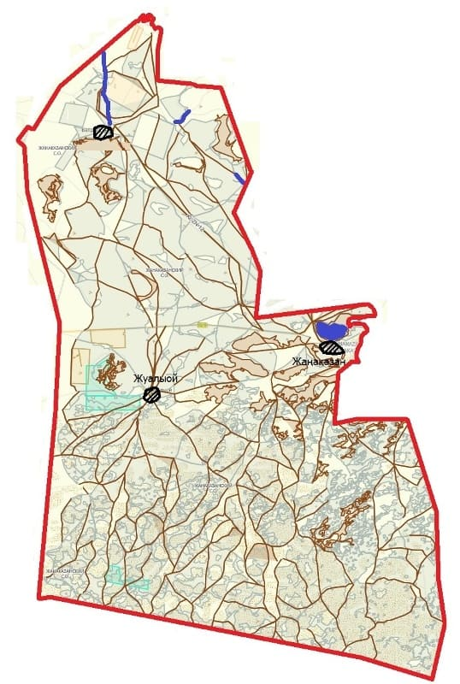

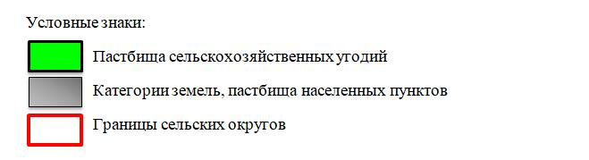

Приложение 6 к плану по
управлению
пастбищами и их
использованию по
Жангалинскому району на
2025-2029 годы
Схема (карта) расположения пастбищ на территории административно-территориальной единицы в разрезе категорий земель, на которой указываются границы, площади и виды пастбищ, в том числе отгонных, сезонных, аридных и культурных, сведения об их собственниках или землепользователях на основании правоустанавливающих и идентификационных документов на земельный участок
Жанажолский сельский округ

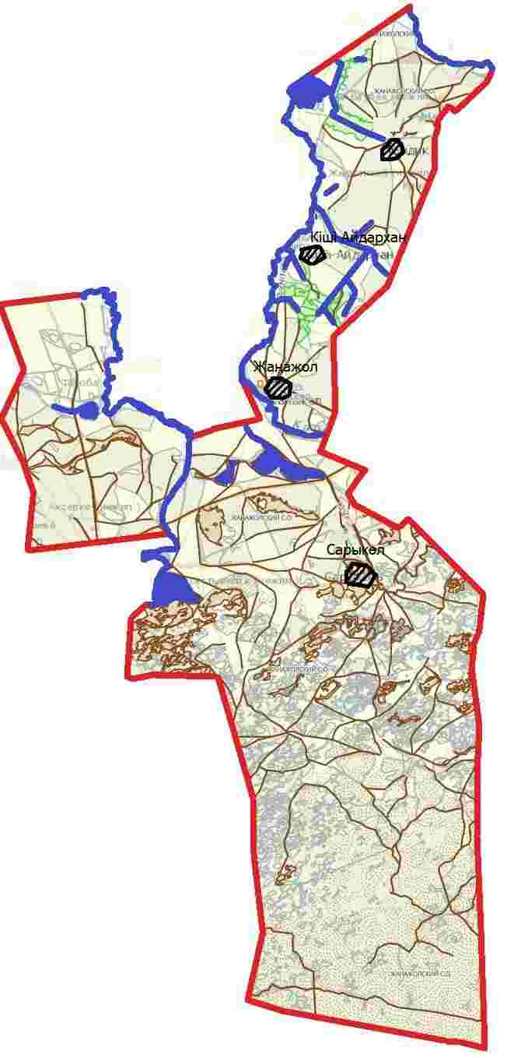

Приложение 7 к плану по
управлению
пастбищами и их
использованию по
Жангалинскому району на
2025-2029 годы
Схема (карта) расположения пастбищ на территории административно-территориальной единицы в разрезе категорий земель, на которой указываются границы, площади и виды пастбищ, в том числе отгонных, сезонных, аридных и культурных, сведения об их собственниках или землепользователях на основании правоустанавливающих и идентификационных документов на земельный участок
Мастексайский сельский округ

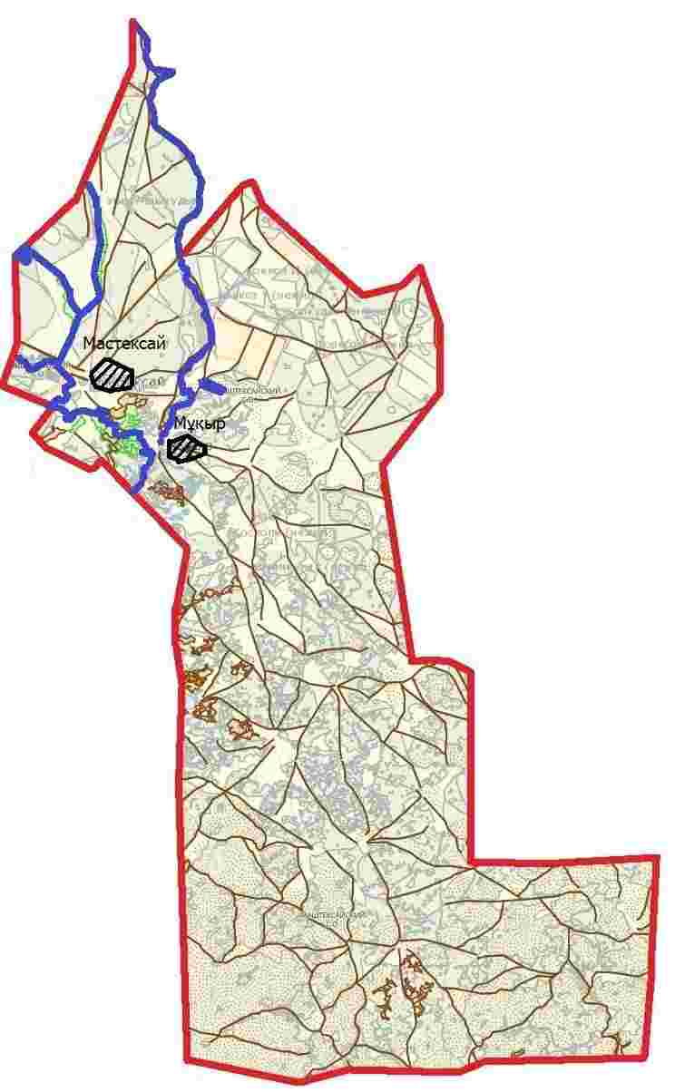

Приложение 8 к плану по
управлению
пастбищами и их
использованию по
Жангалинскому району на
2025-2029 годы
Схема (карта) расположения пастбищ на территории административно-территориальной единицы в разрезе категорий земель, на которой указываются границы, площади и виды пастбищ, в том числе отгонных, сезонных, аридных и культурных, сведения об их собственниках или землепользователях на основании правоустанавливающих и идентификационных документов на земельный участок
Копжасарский сельский округ

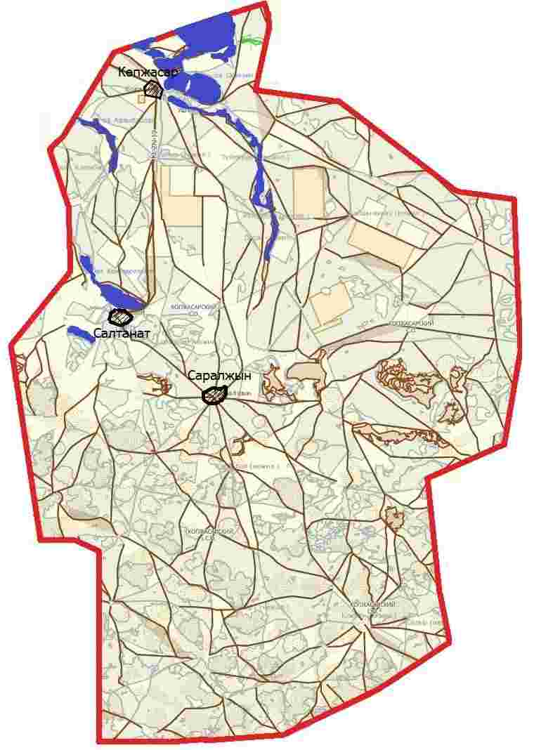

Приложение 9 к плану по
управлению
пастбищами и их
использованию по
Жангалинскому району на
2025-2029 годы
Схема (карта) расположения пастбищ на территории административно-территориальной единицы в разрезе категорий земель, на которой указываются границы, площади и виды пастбищ, в том числе отгонных, сезонных, аридных и культурных, сведения об их собственниках или землепользователях на основании правоустанавливающих и идентификационных документов на земельный участок
С. Мендешевский сельский округ

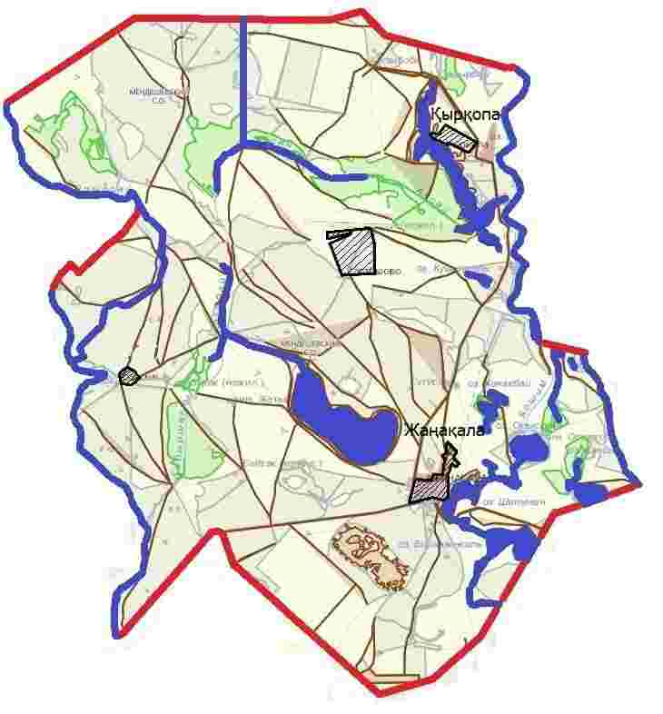

Приложение 10 к плану по
управлению
пастбищами и их
использованию по
Жангалинскому району на
2025-2029 годы
Схема (карта) расположения пастбищ на территории административно-территориальной единицы в разрезе категорий земель, на которой указываются границы, площади и виды пастбищ, в том числе отгонных, сезонных, аридных и культурных, сведения об их собственниках или землепользователях на основании правоустанавливающих и идентификационных документов на земельный участок
Пятимарский сельский округ

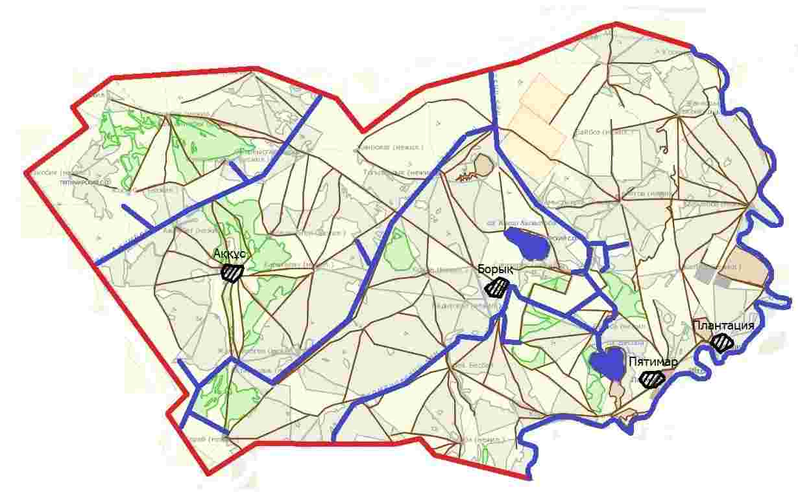

Приложение 11 к плану по
управлению
пастбищами и их
использованию по
Жангалинскому району на
2025-2029 годы
Схема (карта) расположения пастбищ на территории административно-территориальной единицы в разрезе категорий земель, на которой указываются границы, площади и виды пастбищ, в том числе отгонных, сезонных, аридных и культурных, сведения об их собственниках или землепользователях на основании правоустанавливающих и идентификационных документов на земельный участок
Бирликский сельский округ

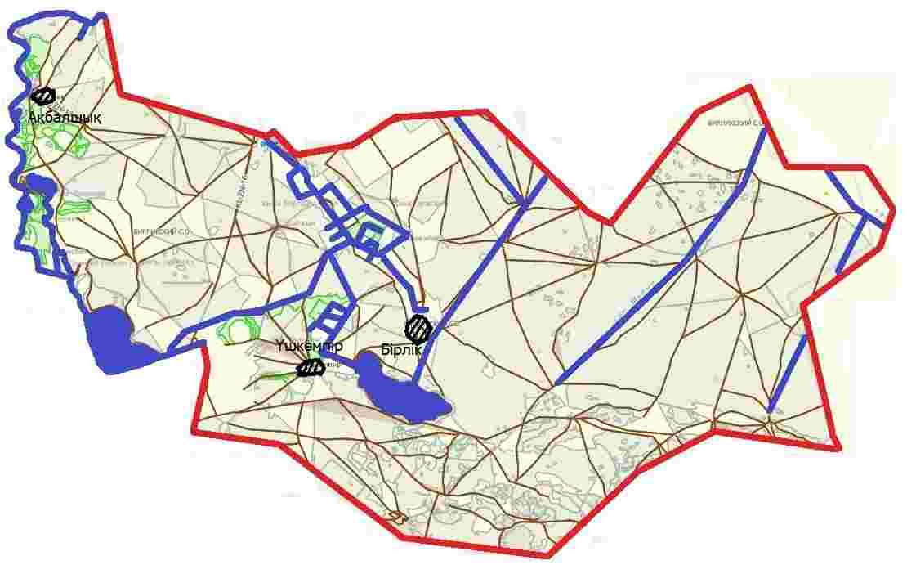

Приложение 12 к плану по
управлению
пастбищами и их
использованию по
Жангалинскому району на
2025-2029 годы
Схема (карта) расположения пастбищ на территории административно-территориальной единицы в разрезе категорий земель, на которой указываются границы, площади и виды пастбищ, в том числе отгонных, сезонных, аридных и культурных, сведения об их собственниках или землепользователях на основании правоустанавливающих и идентификационных документов на земельный участок
Кызылобинский сельский округ

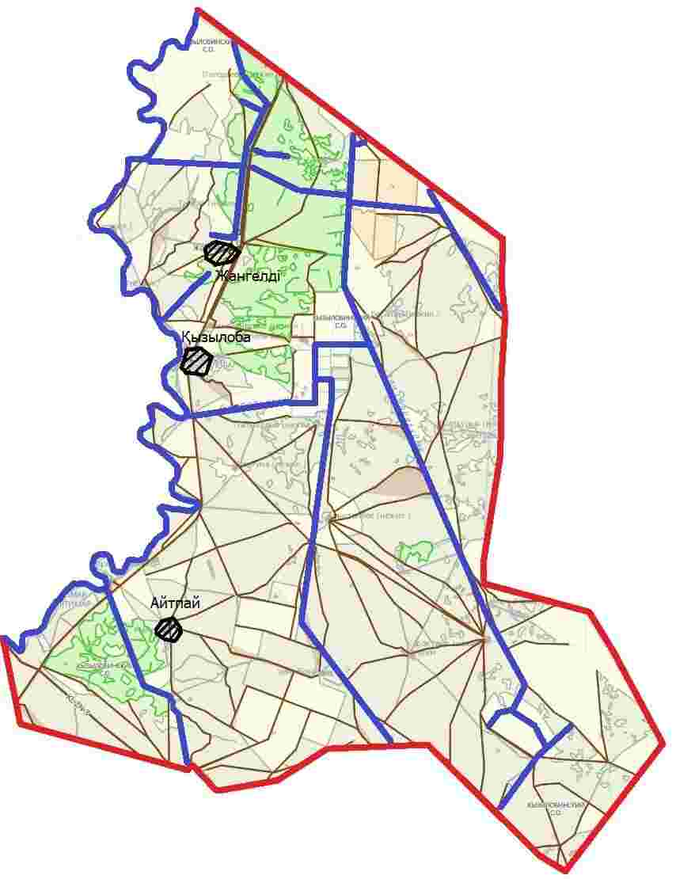

Приложение 13 к плану по
управлению
пастбищами и их
использованию по
Жангалинскому району на
2025-2029 годы
Схема (карта) с обозначением пастбищ, предназначенных для нужд населения по выпасу сельскохозяйственных животных личного подворья, в том числе общественных пастбищ, на которой указываются границы и площади пастбищ, в том числе общественных пастбищ, предназначенных для нужд населения по выпасу сельскохозяйственных животных личного подворья
Жанаказанский сельский округ

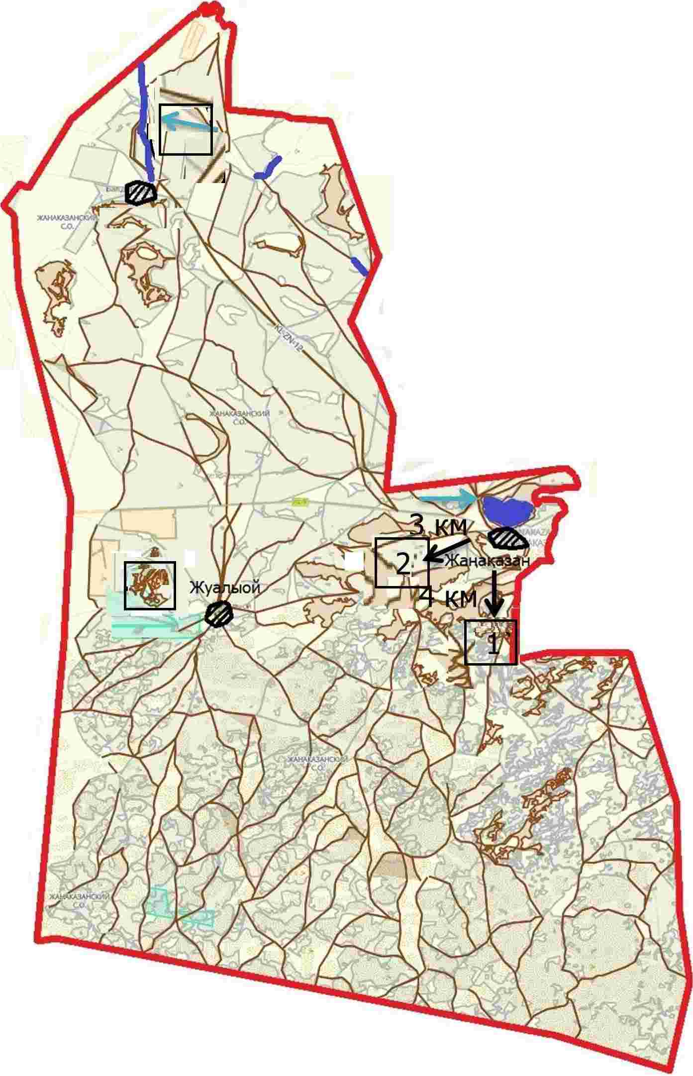

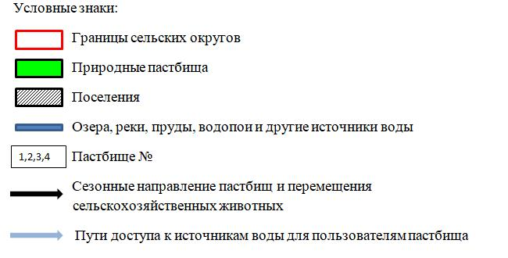

Приложение 14 к плану по
управлению
пастбищами и их
использованию по
Жангалинскому району на
2025-2029 годы
Схема (карта) с обозначением пастбищ, предназначенных для нужд населения по выпасу сельскохозяйственных животных личного подворья, в том числе общественных пастбищ, на которой указываются границы и площади пастбищ, в том числе общественных пастбищ, предназначенных для нужд населения по выпасу сельскохозяйственных животных личного подворья
Жанажолский сельский округ

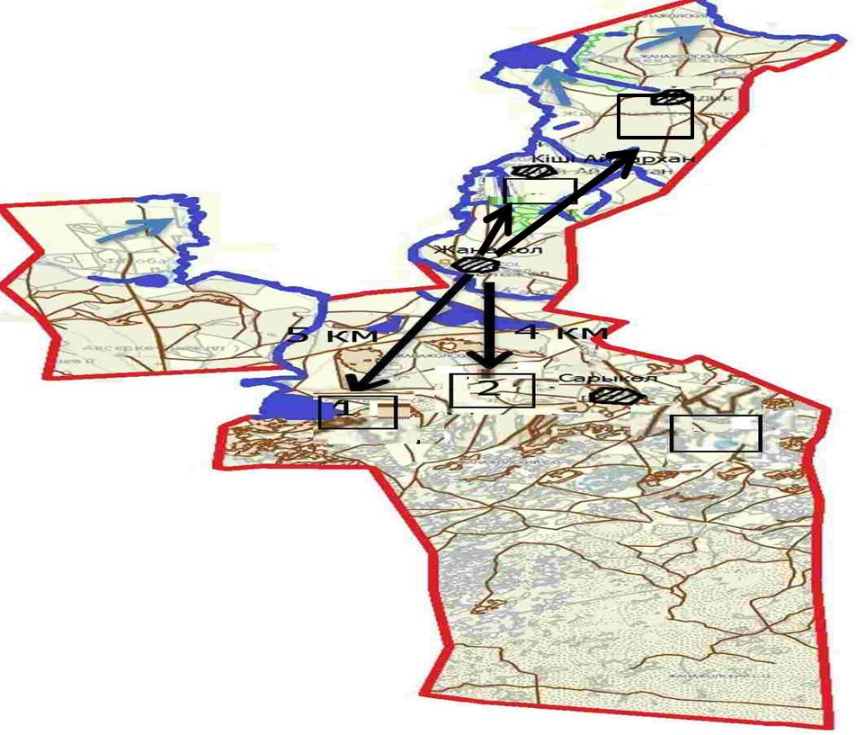

Приложение 15 к плану по
управлению
пастбищами и их
использованию по
Жангалинскому району на
2025-2029 годы
Схема (карта) с обозначением пастбищ, предназначенных для нужд населения по выпасу сельскохозяйственных животных личного подворья, в том числе общественных пастбищ, на которой указываются границы и площади пастбищ, в том числе общественных пастбищ, предназначенных для нужд населения по выпасу сельскохозяйственных животных личного подворья
Мастексайский сельский округ

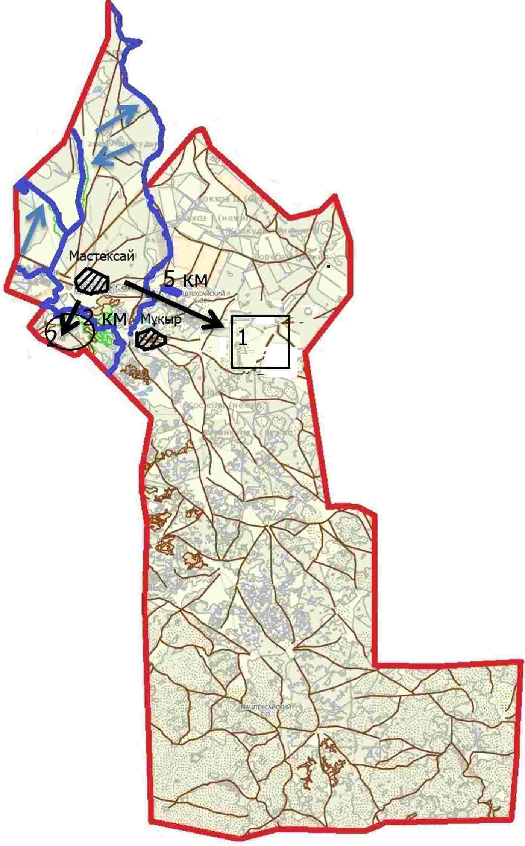

Приложение 16 к плану по
управлению
пастбищами и их
использованию по
Жангалинскому району на
2025-2029 годы
Схема (карта) с обозначением пастбищ, предназначенных для нужд населения по выпасу сельскохозяйственных животных личного подворья, в том числе общественных пастбищ, на которой указываются границы и площади пастбищ, в том числе общественных пастбищ, предназначенных для нужд населения по выпасу сельскохозяйственных животных личного подворья
Копжасарский сельский округ

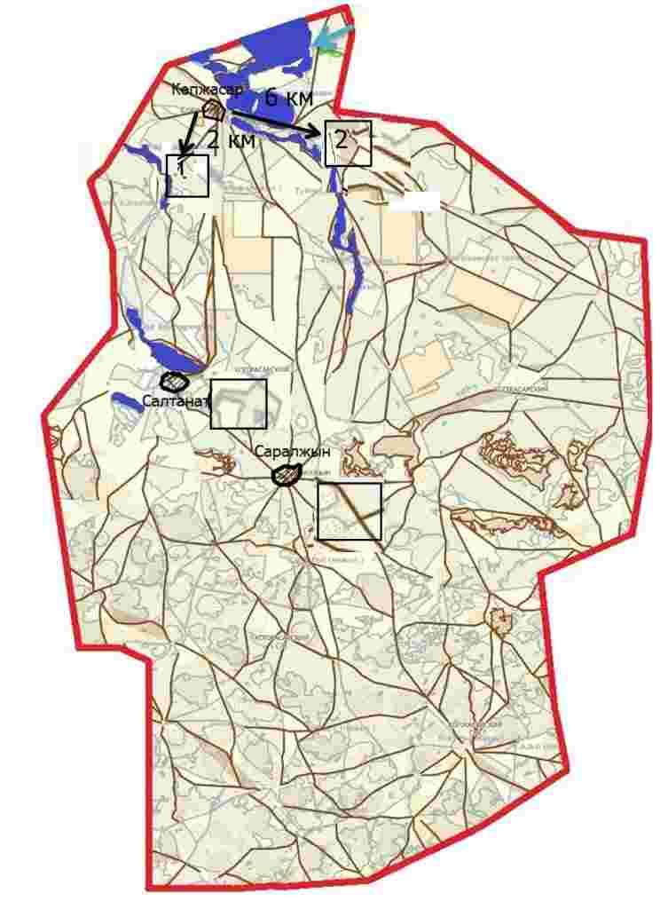

Приложение 17 к плану по
управлению
пастбищами и их
использованию по
Жангалинскому району на
2025-2029 годы
Схема (карта) с обозначением пастбищ, предназначенных для нужд населения по выпасу сельскохозяйственных животных личного подворья, в том числе общественных пастбищ, на которой указываются границы и площади пастбищ, в том числе общественных пастбищ, предназначенных для нужд населения по выпасу сельскохозяйственных животных личного подворья
С. Мендешевский сельский округ

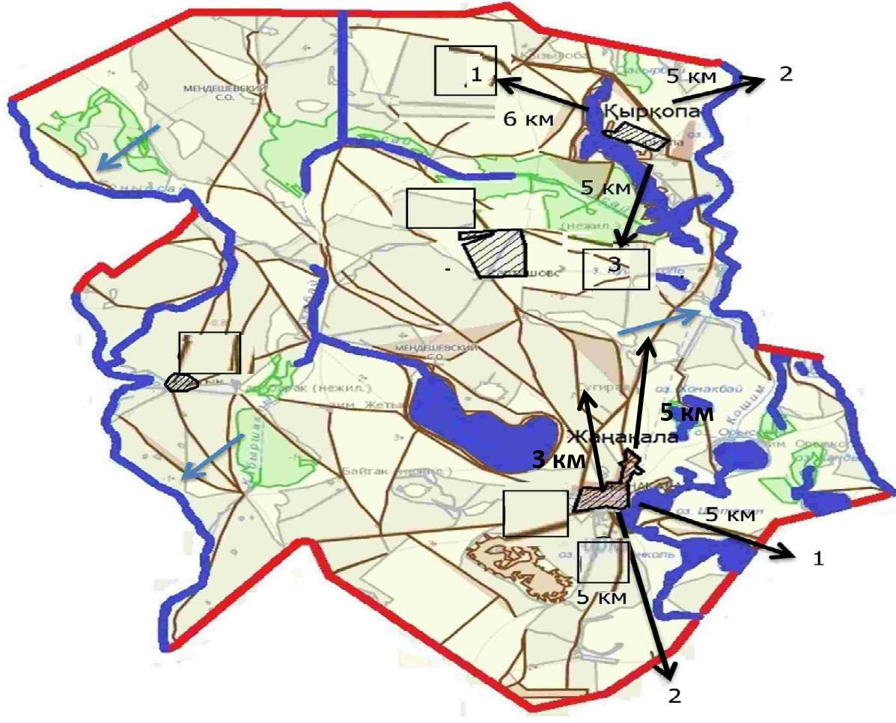

Приложение 18 к плану по
управлению
пастбищами и их
использованию по
Жангалинскому району на
2025-2029 годы
Схема (карта) с обозначением пастбищ, предназначенных для нужд населения по выпасу сельскохозяйственных животных личного подворья, в том числе общественных пастбищ, на которой указываются границы и площади пастбищ, в том числе общественных пастбищ, предназначенных для нужд населения по выпасу сельскохозяйственных животных личного подворья
Пятимарский сельский округ

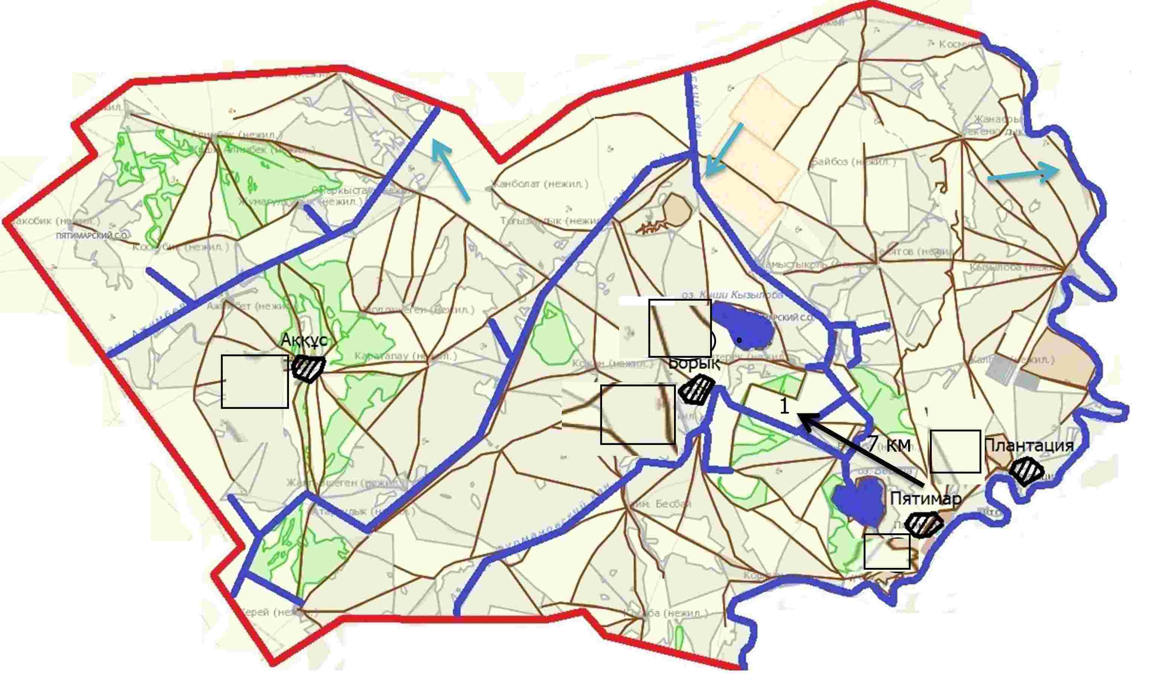

Приложение 19 к плану по
управлению
пастбищами и их
использованию по
Жангалинскому району на
2025-2029 годы
Схема (карта) с обозначением пастбищ, предназначенных для нужд населения по выпасу сельскохозяйственных животных личного подворья, в том числе общественных пастбищ, на которой указываются границы и площади пастбищ, в том числе общественных пастбищ, предназначенных для нужд населения по выпасу сельскохозяйственных животных личного подворья
Бирликский сельский округ

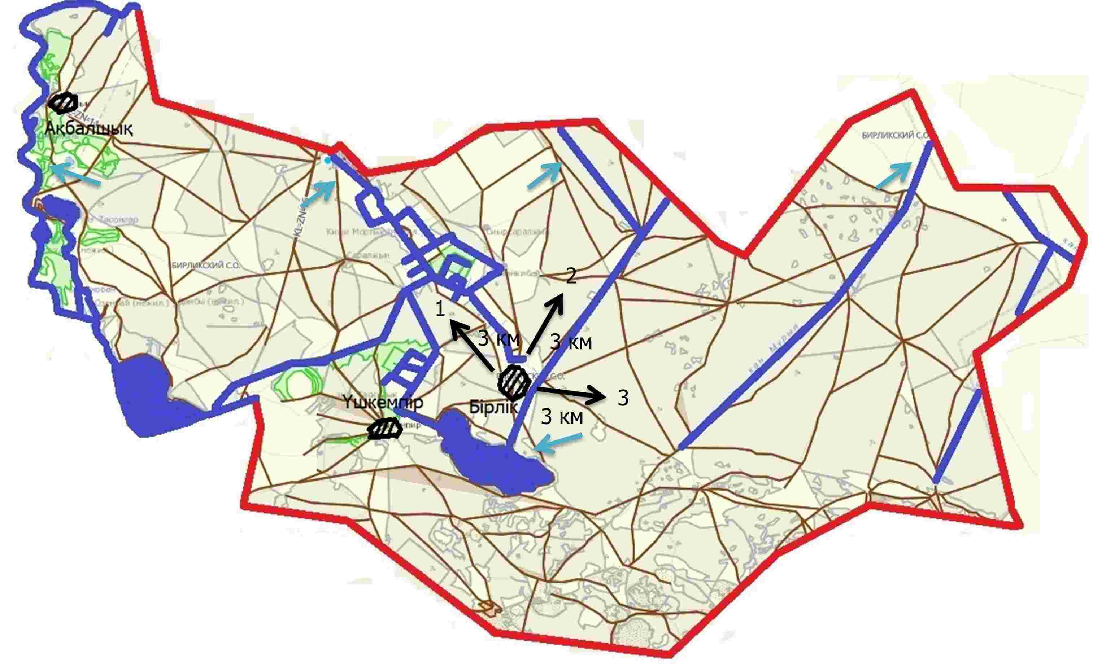

Приложение 20 к плану по
управлению
пастбищами и их
использованию по
Жангалинскому району на
2025-2029 годы
Схема (карта) с обозначением пастбищ, предназначенных для нужд населения по выпасу сельскохозяйственных животных личного подворья, в том числе общественных пастбищ, на которой указываются границы и площади пастбищ, в том числе общественных пастбищ, предназначенных для нужд населения по выпасу сельскохозяйственных животных личного подворья
Кызылобинский сельский округ

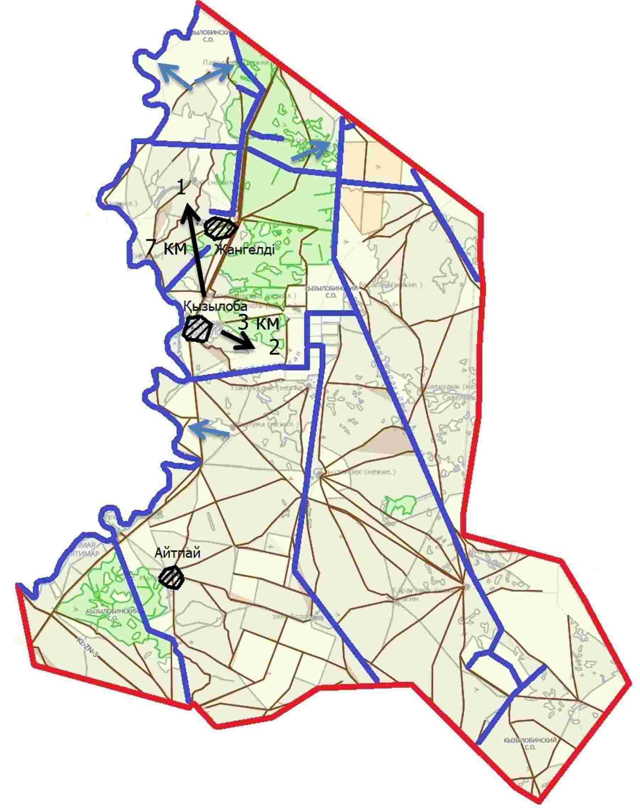

Приложение 21 к плану по
управлению
пастбищами и их
использованию по
Жангалинскому району на
2025-2029 годы
Схема (карта) с обозначением рекомендуемых схем пастбищеоборотов, на которой указываются схемы пастбищеоборотов, рекомендуемые на основании геоботанического обследования пастбищ
Жанаказанский сельский округ

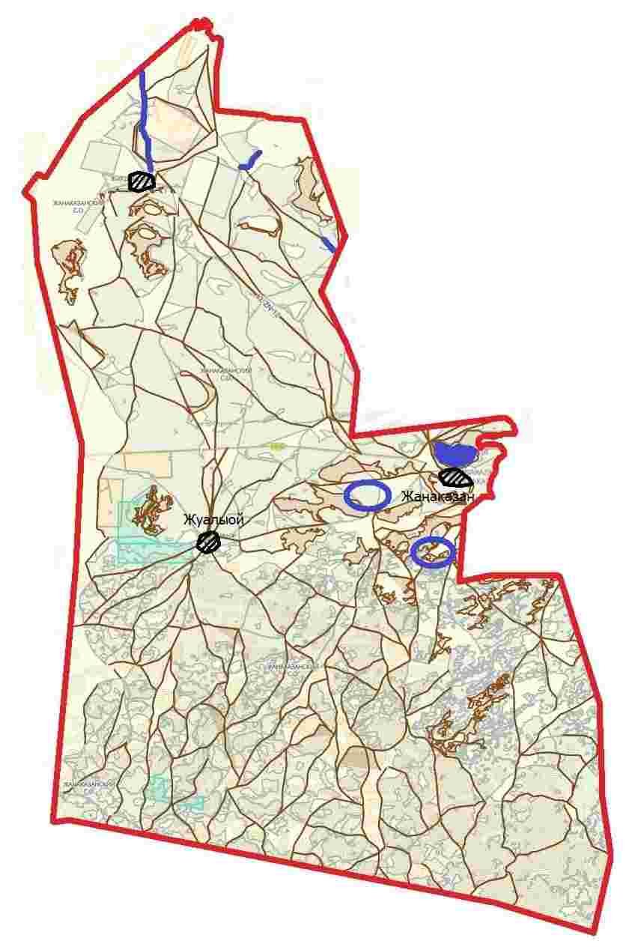



Приложение 22 к плану по
управлению
пастбищами и их
использованию по
Жангалинскому району на
2025-2029 годы
Схема (карта) с обозначением рекомендуемых схем пастбищеоборотов, на которой указываются схемы пастбищеоборотов, рекомендуемые на основании геоботанического обследования пастбищ
Жанажолский сельский округ

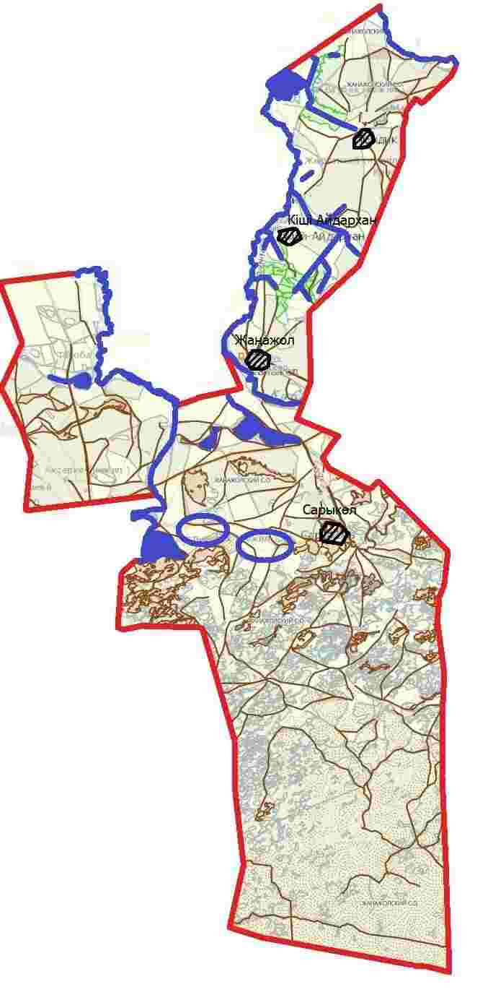

Приложение 23 к плану по
управлению
пастбищами и их
использованию по
Жангалинскому району на
2025-2029 годы
Схема (карта) с обозначением рекомендуемых схем пастбищеоборотов, на которой указываются схемы пастбищеоборотов, рекомендуемые на основании геоботанического обследования пастбищ
Мастексайский сельский округ

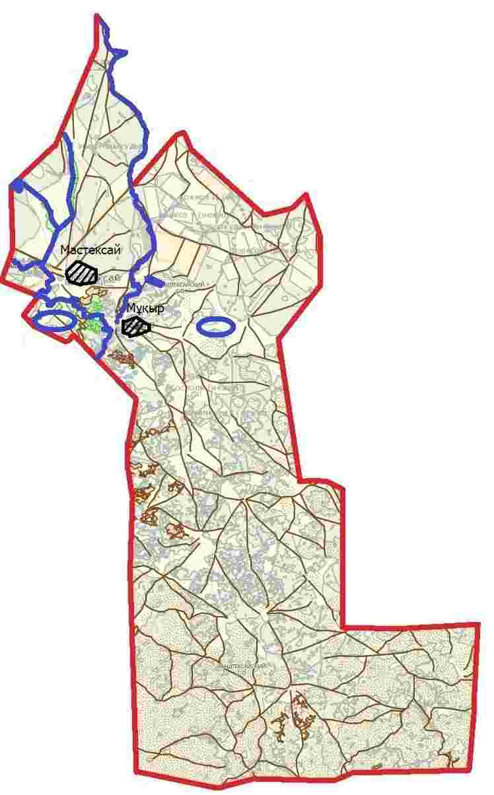

Приложение 24 к плану по
управлению
пастбищами и их
использованию по
Жангалинскому району на
2025-2029 годы
Схема (карта) с обозначением рекомендуемых схем пастбищеоборотов, на которой указываются схемы пастбищеоборотов, рекомендуемые на основании геоботанического обследования пастбищ
Копжасарский сельский округ

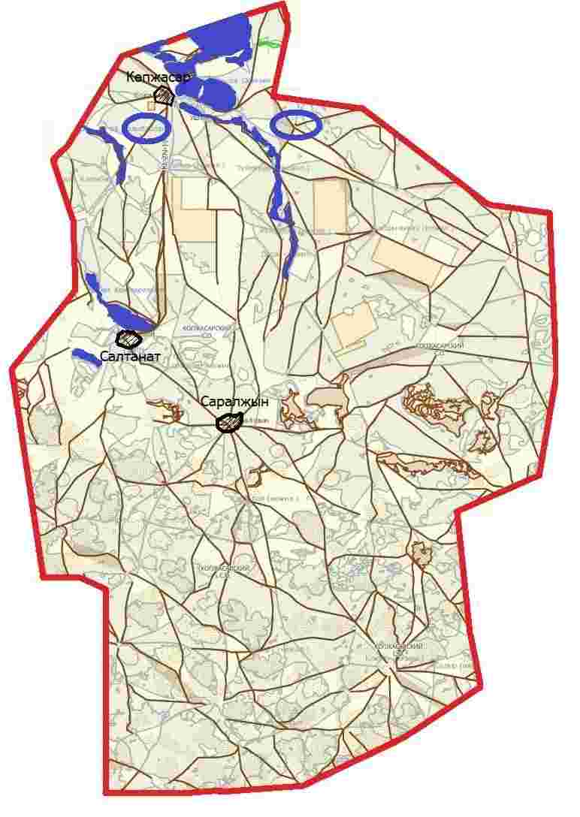

Приложение 25 к плану по
управлению
пастбищами и их
использованию по
Жангалинскому району на
2025-2029 годы
Схема (карта) с обозначением рекомендуемых схем пастбищеоборотов, на которой указываются схемы пастбищеоборотов, рекомендуемые на основании геоботанического обследования пастбищ
С. Мендешевский сельский округ

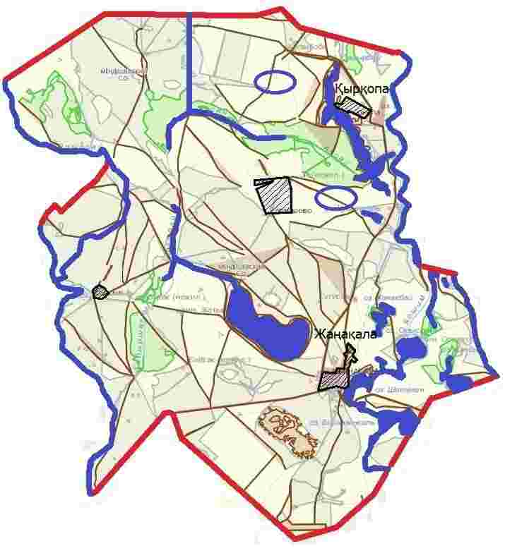

Приложение 26 к плану по
управлению
пастбищами и их
использованию по
Жангалинскому району на
2025-2029 годы
Схема (карта) с обозначением рекомендуемых схем пастбищеоборотов, на которой указываются схемы пастбищеоборотов, рекомендуемые на основании геоботанического обследования пастбищ
Пятимарский сельский округ

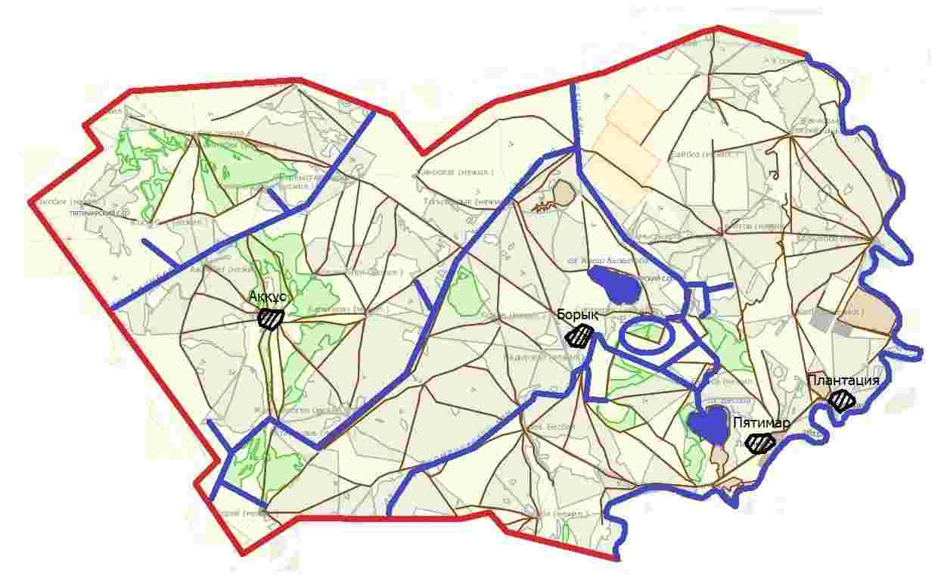

Приложение 27 к плану по
управлению
пастбищами и их
использованию по
Жангалинскому району на
2025-2029 годы
Схема (карта) с обозначением рекомендуемых схем пастбищеоборотов, на которой указываются схемы пастбищеоборотов, рекомендуемые на основании геоботанического обследования пастбищ
Брликский сельский округ

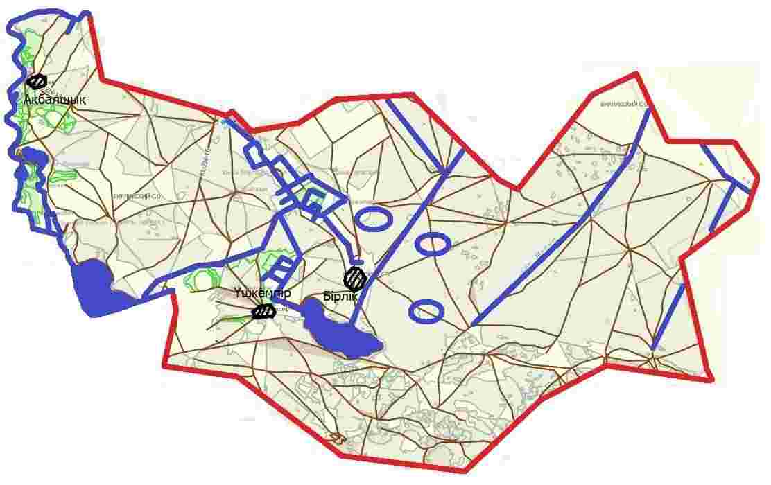

Приложение 28 к плану по
управлению
пастбищами и их
использованию по
Жангалинскому району на
2025-2029 годы
Схема (карта) с обозначением рекомендуемых схем пастбищеоборотов, на которой указываются схемы пастбищеоборотов, рекомендуемые на основании геоботанического обследования пастбищ
Кызылобинский сельский округ

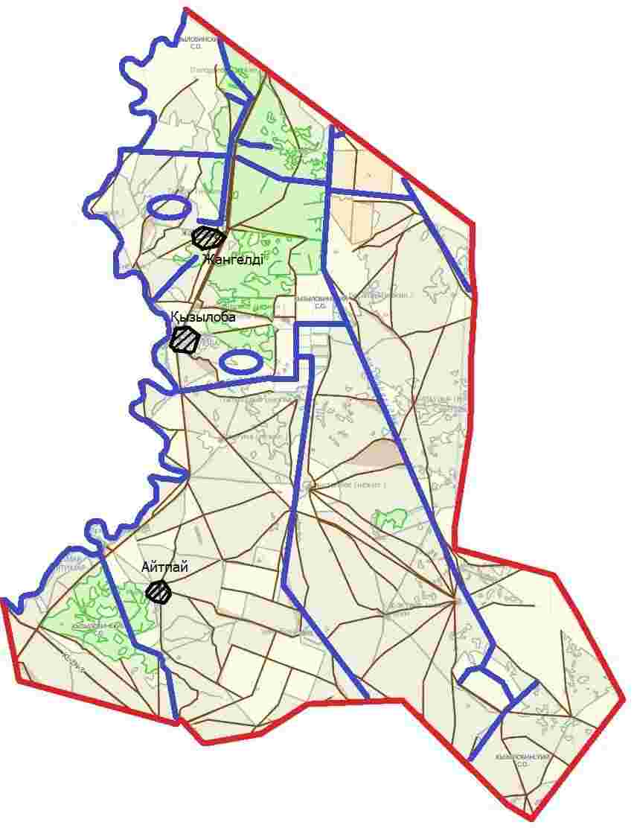

Приложение 29 к плану по
управлению
пастбищами и их
использованию по
Жангалинскому району на
2025-2029 годы
Схема (карта) с обозначением сервитутов для прогона сельскохозяйственных животных, скотопрогонных трасс и иных объектов пастбищной инфраструктуры, а также скотомогильников (биометрических ям), на которой указываются сервитуты для прогона сельскохозяйственных животных, скотопрогонные трассы, объекты пастбищной инфраструктуры, месторасположение скотомогильников (биометрических ям)
Жанаказанский сельский округ

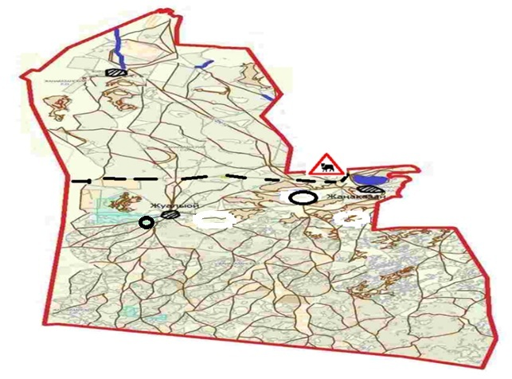

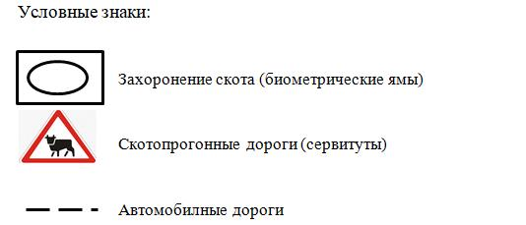

Приложение 30 к плану по
управлению
пастбищами и их
использованию по
Жангалинскому району на
2025-2029 годы
Схема (карта) с обозначением сервитутов для прогона сельскохозяйственных животных, скотопрогонных трасс и иных объектов пастбищной инфраструктуры, а также скотомогильников (биометрических ям), на которой указываются сервитуты для прогона сельскохозяйственных животных, скотопрогонные трассы, объекты пастбищной инфраструктуры, месторасположение скотомогильников (биометрических ям)
Жанажолский сельский округ

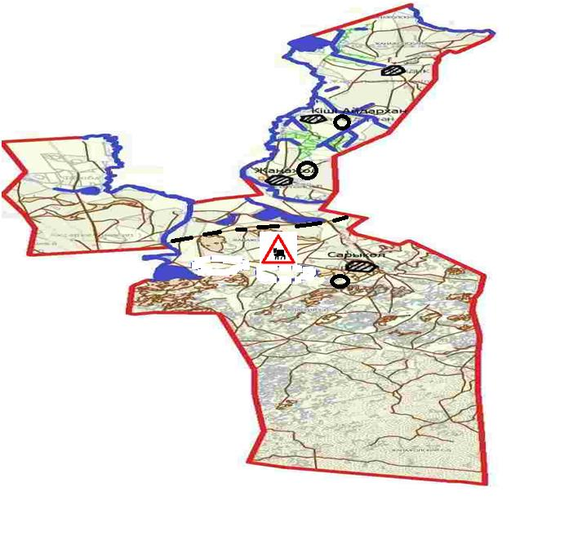

Приложение 31 к плану по
управлению
пастбищами и их
использованию по
Жангалинскому району на
2025-2029 годы
Схема (карта) с обозначением сервитутов для прогона сельскохозяйственных животных, скотопрогонных трасс и иных объектов пастбищной инфраструктуры, а также скотомогильников (биометрических ям), на которой указываются сервитуты для прогона сельскохозяйственных животных, скотопрогонные трассы, объекты пастбищной инфраструктуры, месторасположение скотомогильников (биометрических ям)
Мастексайский сельский округ

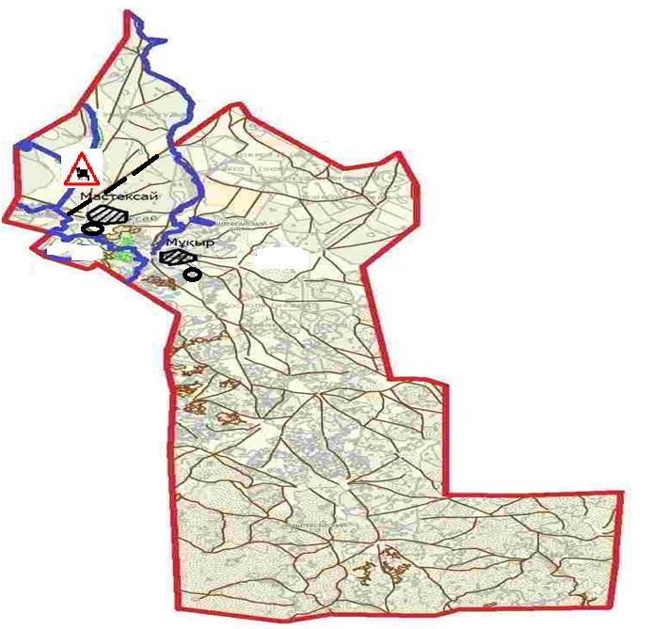

Приложение 32 к плану по
управлению
пастбищами и их
использованию по
Жангалинскому району на
2025-2029 годы
Схема (карта) с обозначением сервитутов для прогона сельскохозяйственных животных, скотопрогонных трасс и иных объектов пастбищной инфраструктуры, а также скотомогильников (биометрических ям), на которой указываются сервитуты для прогона сельскохозяйственных животных, скотопрогонные трассы, объекты пастбищной инфраструктуры, месторасположение скотомогильников (биометрических ям)
Копжасарский сельский округ

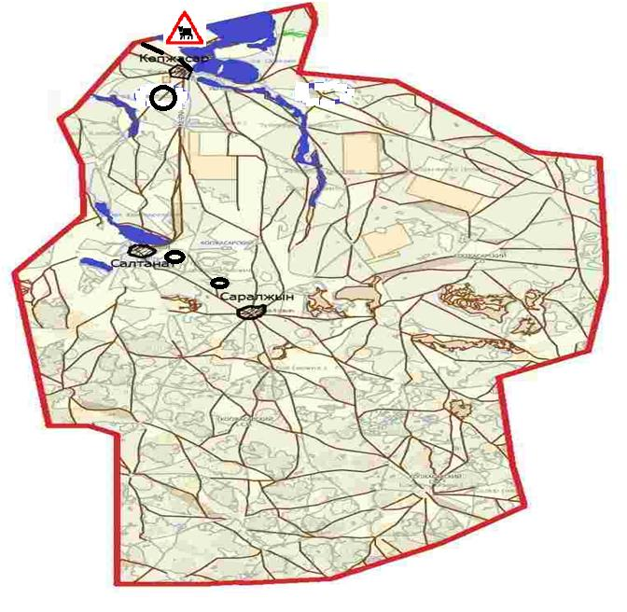

Приложение 33 к плану по
управлению
пастбищами и их
использованию по
Жангалинскому району на
2025-2029 годы
Схема (карта) с обозначением сервитутов для прогона сельскохозяйственных животных, скотопрогонных трасс и иных объектов пастбищной инфраструктуры, а также скотомогильников (биометрических ям), на которой указываются сервитуты для прогона сельскохозяйственных животных, скотопрогонные трассы, объекты пастбищной инфраструктуры, месторасположение скотомогильников (биометрических ям)
С. Мендешевский сельский округ

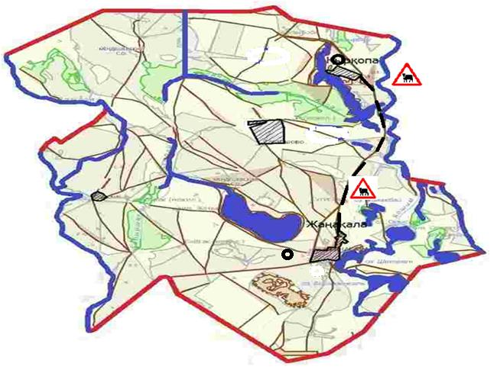

Приложение 34 к плану по
управлению
пастбищами и их
использованию по
Жангалинскому району на
2025-2029 годы
Схема (карта) с обозначением сервитутов для прогона сельскохозяйственных животных, скотопрогонных трасс и иных объектов пастбищной инфраструктуры, а также скотомогильников (биометрических ям), на которой указываются сервитуты для прогона сельскохозяйственных животных, скотопрогонные трассы, объекты пастбищной инфраструктуры, месторасположение скотомогильников (биометрических ям)
Пятимарский сельский округ

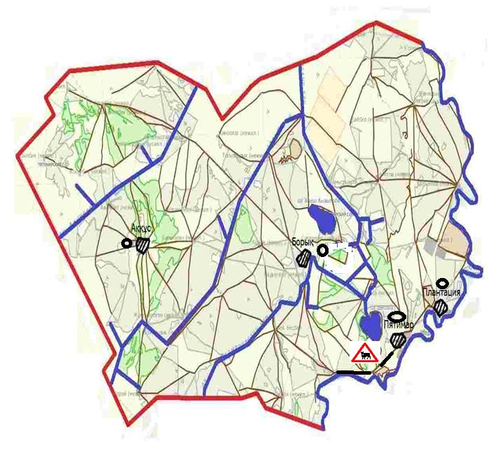

Приложение 35 к плану по
управлению
пастбищами и их
использованию по
Жангалинскому району на
2025-2029 годы
Схема (карта) с обозначением сервитутов для прогона сельскохозяйственных животных, скотопрогонных трасс и иных объектов пастбищной инфраструктуры, а также скотомогильников (биометрических ям), на которой указываются сервитуты для прогона сельскохозяйственных животных, скотопрогонные трассы, объекты пастбищной инфраструктуры, месторасположение скотомогильников (биометрических ям)
Бирликский сельский округ

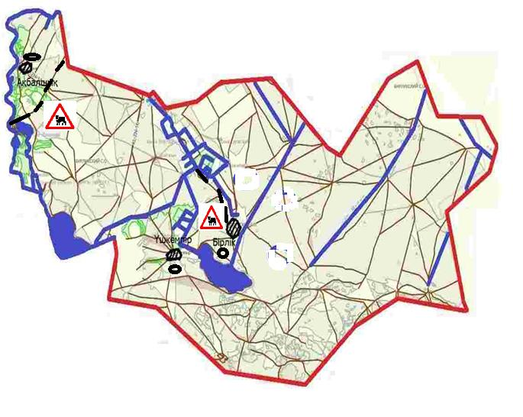

Приложение 36 к плану по
управлению
пастбищами и их
использованию по
Жангалинскому району на
2025-2029 годы
Схема (карта) с обозначением сервитутов для прогона сельскохозяйственных животных, скотопрогонных трасс и иных объектов пастбищной инфраструктуры, а также скотомогильников (биометрических ям), на которой указываются сервитуты для прогона сельскохозяйственных животных, скотопрогонные трассы, объекты пастбищной инфраструктуры, месторасположение скотомогильников (биометрических ям)
Кызылобинский сельский округ

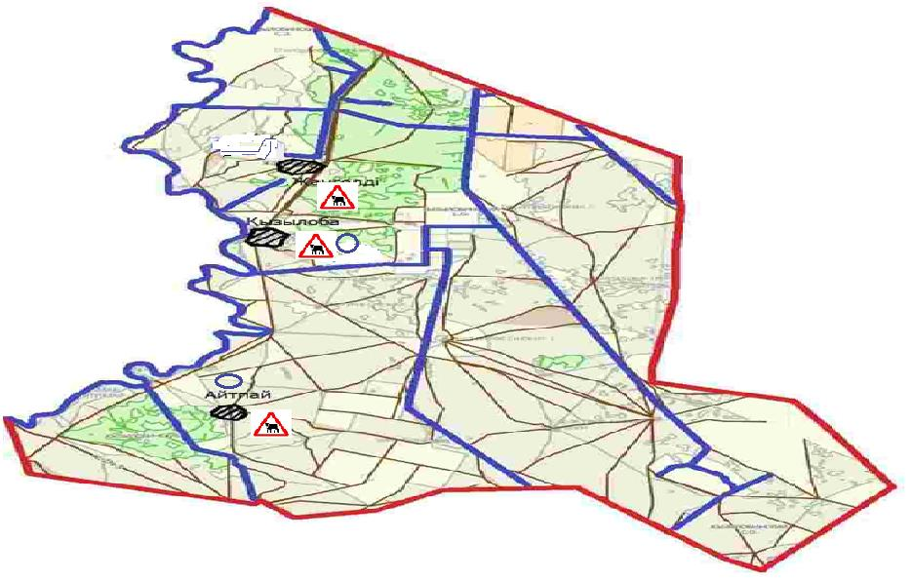

Приложение 37 к плану по
управлению
пастбищами и их
использованию по
Жангалинскому району на
2025-2029 годы
Схема (карта) с обозначением пастбищ, которые могут быть предоставлены в землепользование пастбищепользователям
Копжасарский сельский округ

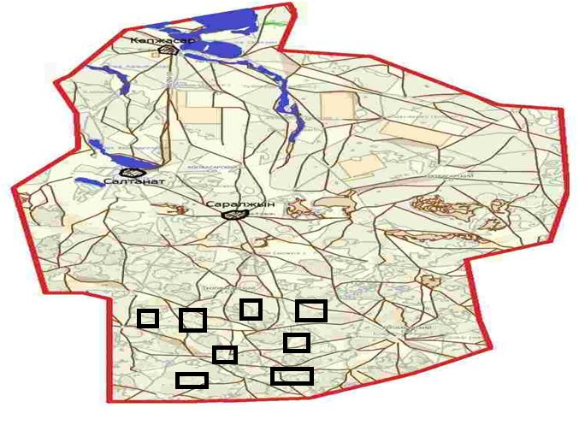



Приложение 38 к плану по
управлению
пастбищами и их
использованию по
Жангалинскому району на
2025-2029 годы
Схема (карта) с обозначением пастбищ, подлежащих резервированию в целях удовлетворения нужд населения по выпасу сельскохозяйственных животных личного подворья, на которой указываются границы и площади пастбищ, подлежащих резервированию в целях удовлетворения нужд населения по выпасу сельскохозяйственных животных личного подворья
Жанаказанский сельский округ

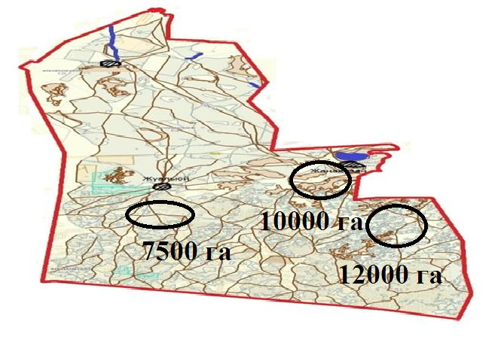

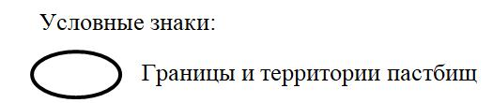

Приложение 39 к плану по
управлению
пастбищами и их
использованию по
Жангалинскому району на
2025-2029 годы
Схема (карта) с обозначением пастбищ, подлежащих резервированию в целях удовлетворения нужд населения по выпасу сельскохозяйственных животных личного подворья, на которой указываются границы и площади пастбищ, подлежащих резервированию в целях удовлетворения нужд населения по выпасу сельскохозяйственных животных личного подворья
Жанажолский сельский округ

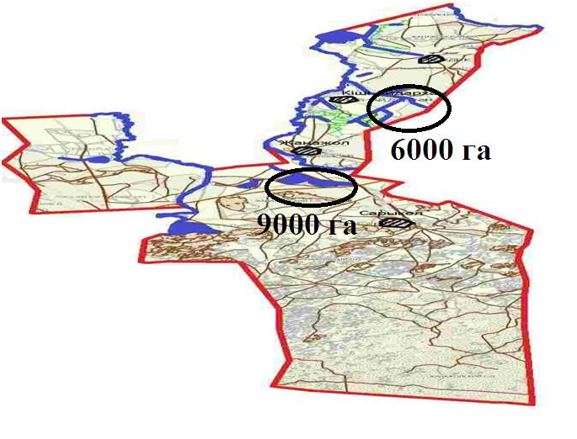

Приложение 40 к плану по
управлению
пастбищами и их
использованию по
Жангалинскому району на
2025-2029 годы
Схема (карта) с обозначением пастбищ, подлежащих резервированию в целях удовлетворения нужд населения по выпасу сельскохозяйственных животных личного подворья, на которой указываются границы и площади пастбищ, подлежащих резервированию в целях удовлетворения нужд населения по выпасу сельскохозяйственных животных личного подворья
Мастексайский сельский округ

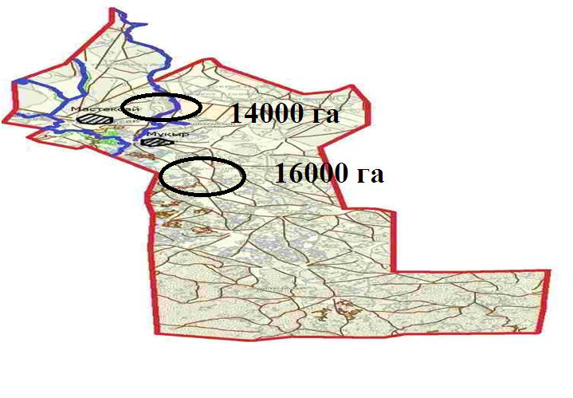

Приложение 41 к плану по
управлению
пастбищами и их
использованию по
Жангалинскому району на
2025-2029 годы
Схема (карта) с обозначением пастбищ, подлежащих резервированию в целях удовлетворения нужд населения по выпасу сельскохозяйственных животных личного подворья, на которой указываются границы и площади пастбищ, подлежащих резервированию в целях удовлетворения нужд населения по выпасу сельскохозяйственных животных личного подворья
Копжасарский сельский округ

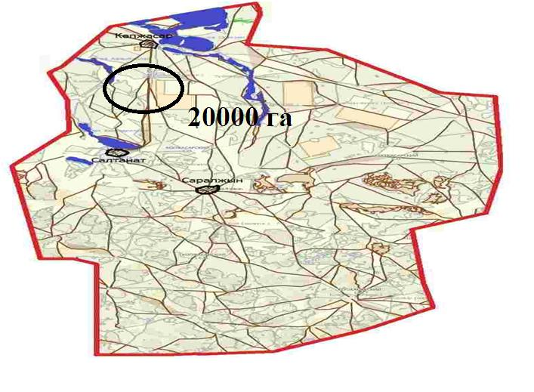

Приложение 42 к плану по
управлению
пастбищами и их
использованию по
Жангалинскому району на
2025-2029 годы
Схема (карта) с обозначением пастбищ, подлежащих резервированию в целях удовлетворения нужд населения по выпасу сельскохозяйственных животных личного подворья, на которой указываются границы и площади пастбищ, подлежащих резервированию в целях удовлетворения нужд населения по выпасу сельскохозяйственных животных личного подворья
С. Мендешевский сельский округ

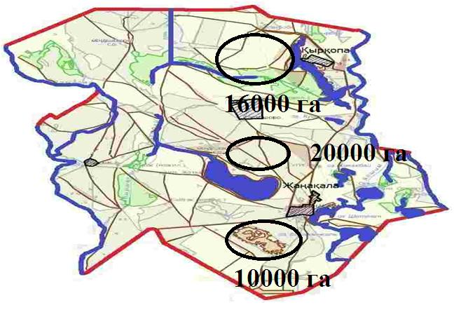

Приложение 43 к плану по
управлению
пастбищами и их
использованию по
Жангалинскому району на
2025-2029 годы
Схема (карта) с обозначением пастбищ, подлежащих резервированию в целях удовлетворения нужд населения по выпасу сельскохозяйственных животных личного подворья, на которой указываются границы и площади пастбищ, подлежащих резервированию в целях удовлетворения нужд населения по выпасу сельскохозяйственных животных личного подворья
Пятимарский сельский округ

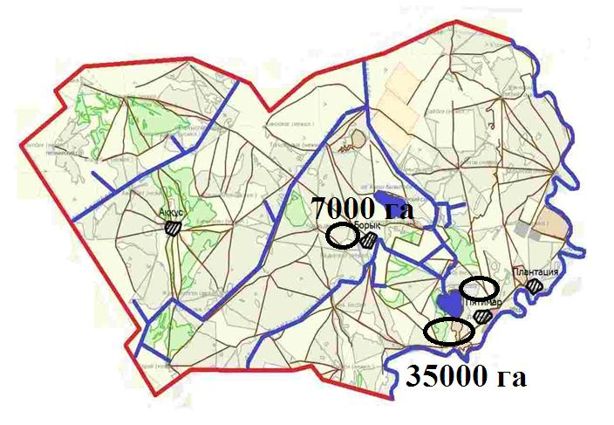

Приложение 44 к плану по
управлению
пастбищами и их
использованию по
Жангалинскому району на
2025-2029 годы
Схема (карта) с обозначением пастбищ, подлежащих резервированию в целях удовлетворения нужд населения по выпасу сельскохозяйственных животных личного подворья, на которой указываются границы и площади пастбищ, подлежащих резервированию в целях удовлетворения нужд населения по выпасу сельскохозяйственных животных личного подворья
Бирликский сельский округ

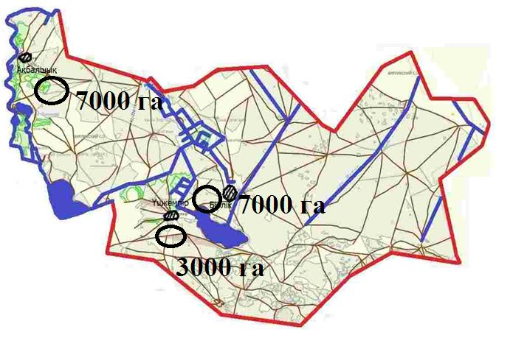

Приложение 45 к плану по
управлению
пастбищами и их
использованию по
Жангалинскому району на
2025-2029 годы
Схема (карта) с обозначением пастбищ, подлежащих резервированию в целях удовлетворения нужд населения по выпасу сельскохозяйственных животных личного подворья, на которой указываются границы и площади пастбищ, подлежащих резервированию в целях удовлетворения нужд населения по выпасу сельскохозяйственных животных личного подворья
Кызылобинский сельский округ

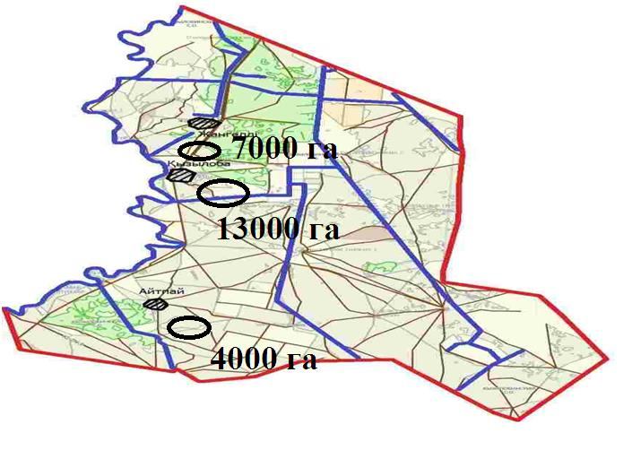

Приложение 46 к плану по
управлению
пастбищами и их
использованию по
Жангалинскому району на
2025-2029 годы
Схема доступа к водным источникам (озерам, рекам, прудам, котлам, оросительным или оросительным каналам, трубчатым или шахтным колодцам), составленная согласно норме потребления воды, на которой указываются маршруты передвижения животных к водоисточникам
Жанаказанский сельский округ

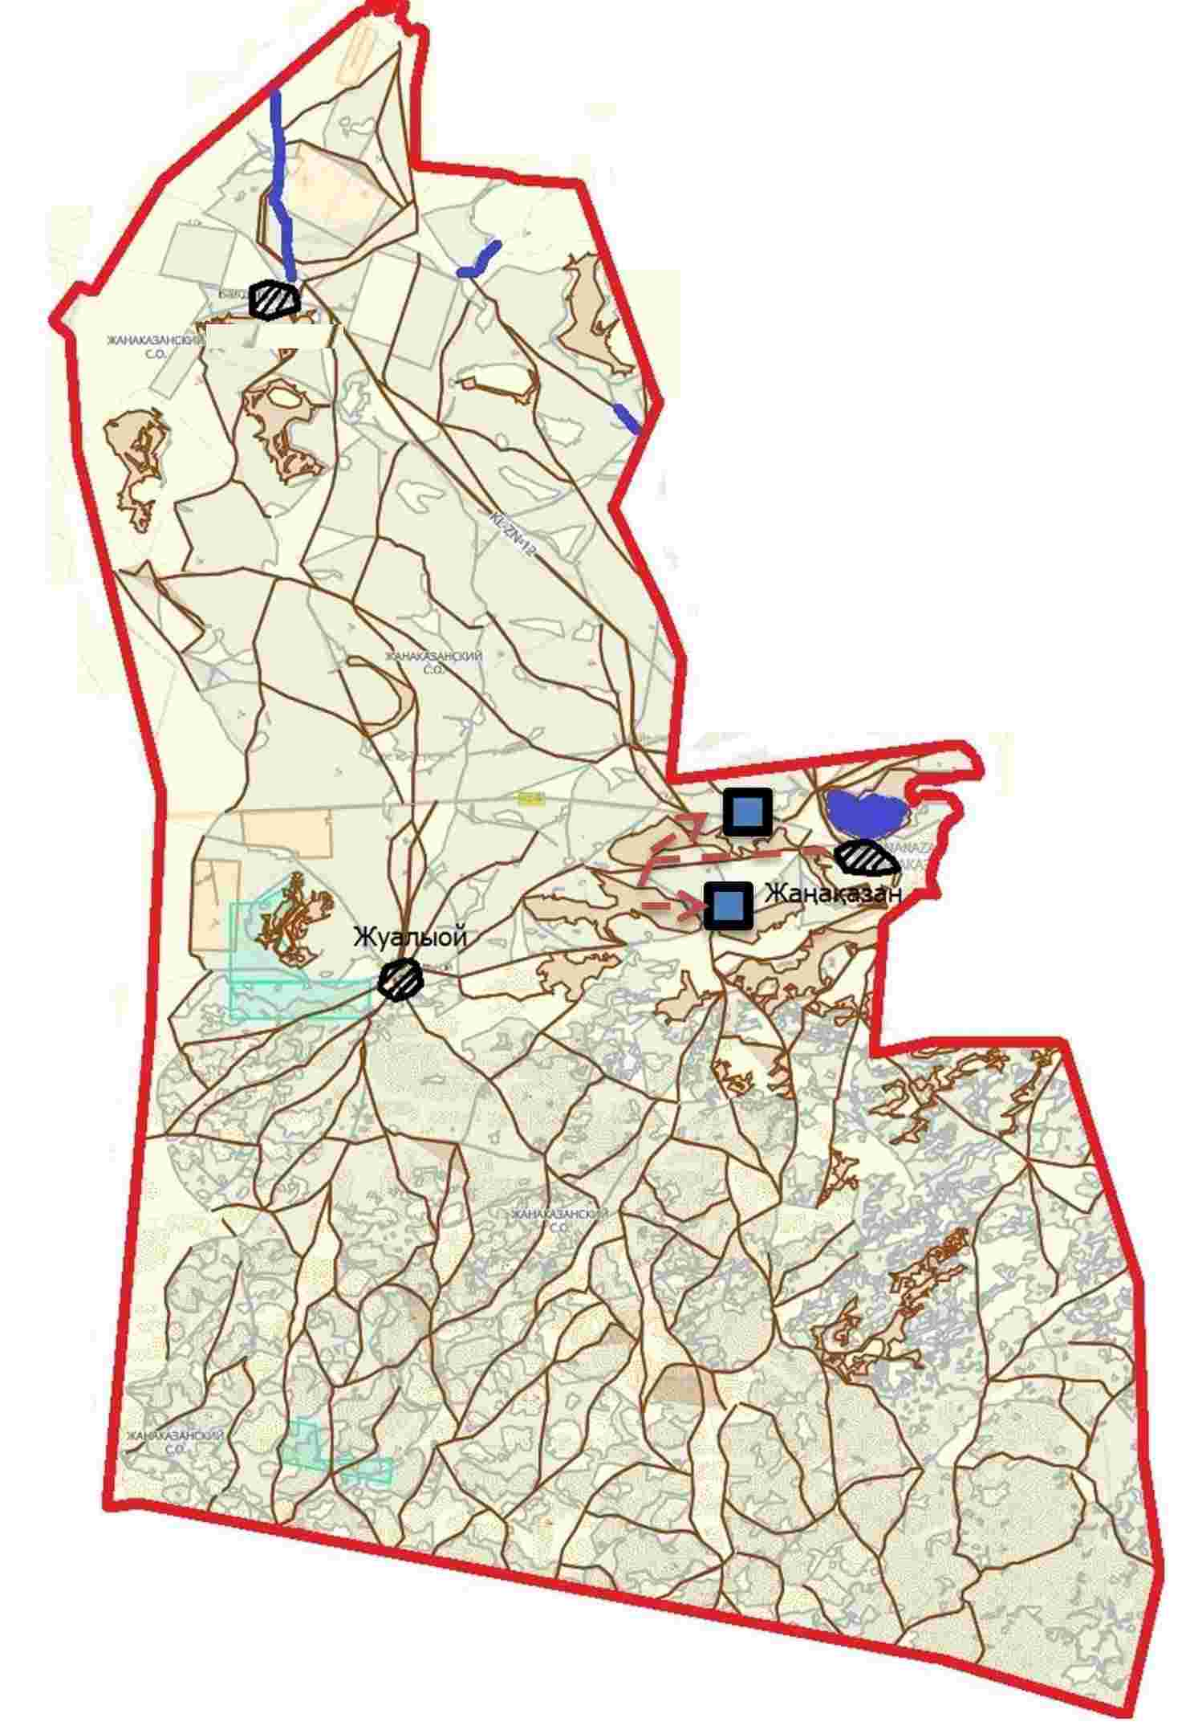

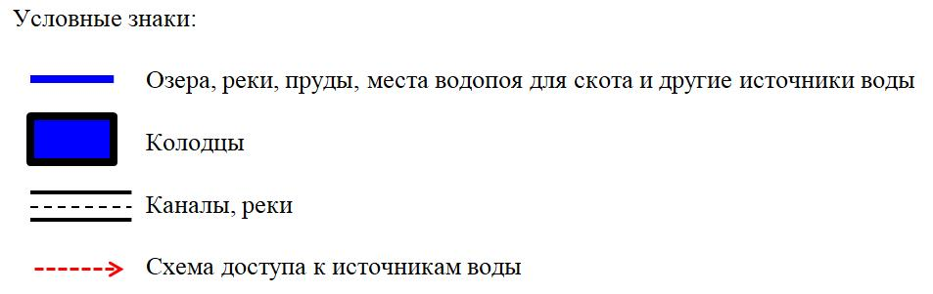

Приложение 47 к плану по
управлению
пастбищами и их
использованию по
Жангалинскому району на
2025-2029 годы
Схема доступа к водным источникам (озерам, рекам, прудам, котлам, оросительным или оросительным каналам, трубчатым или шахтным колодцам), составленная согласно норме потребления воды, на которой указываются маршруты передвижения животных к водоисточникам
Жанажолский сельский округ

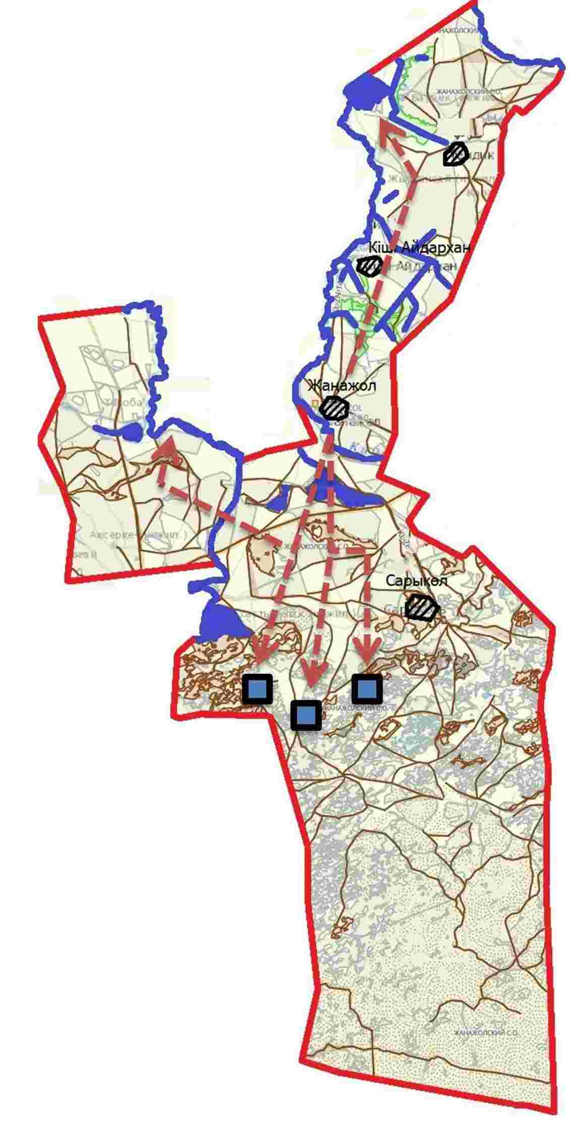

Приложение 48 к плану по
управлению
пастбищами и их
использованию по
Жангалинскому району на
2025-2029 годы
Схема доступа к водным источникам (озерам, рекам, прудам, котлам, оросительным или оросительным каналам, трубчатым или шахтным колодцам), составленная согласно норме потребления воды, на которой указываются маршруты передвижения животных к водоисточникам
Мастексайский сельский округ

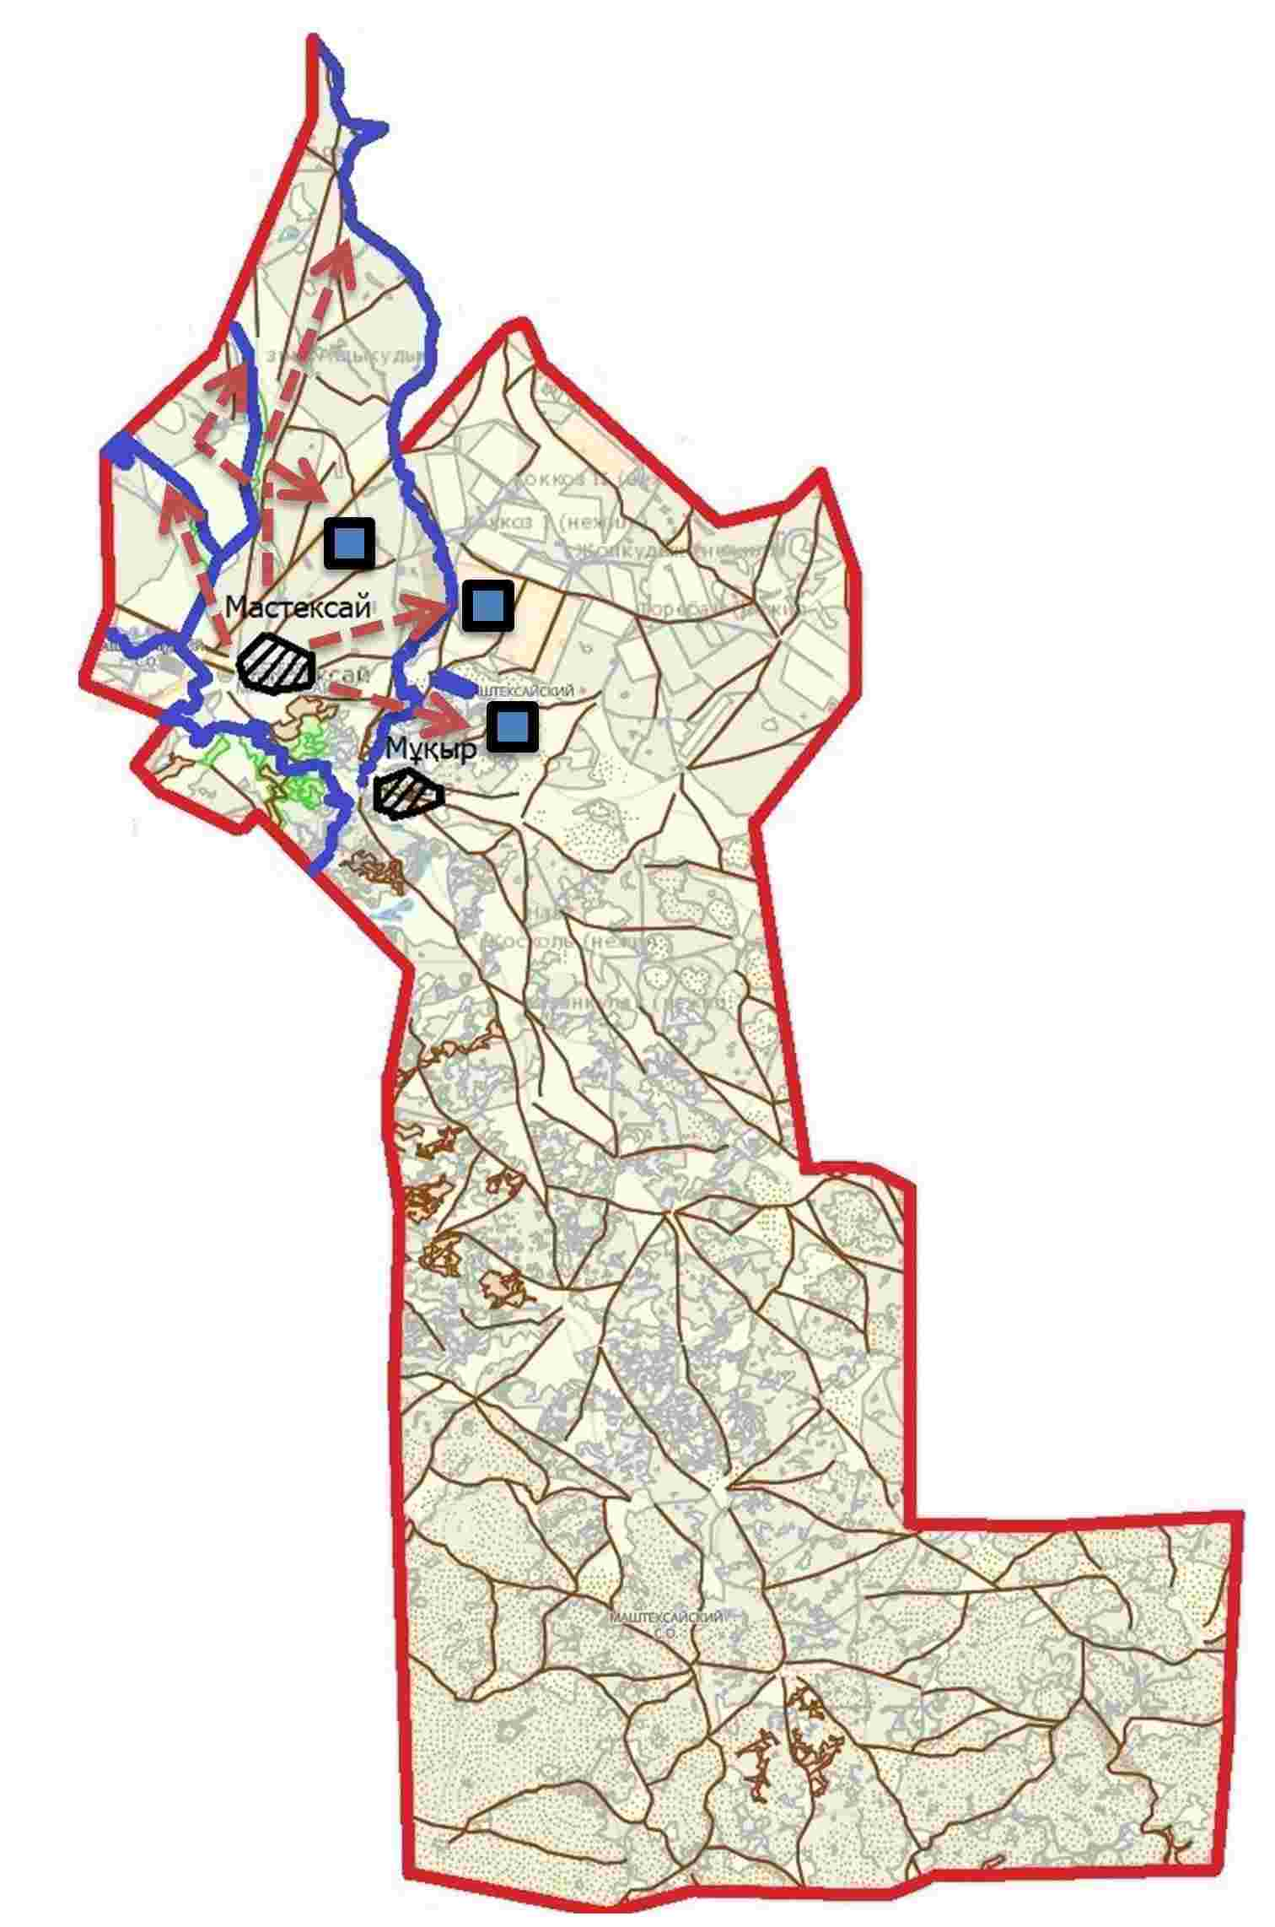

Приложение 49 к плану по
управлению
пастбищами и их
использованию по
Жангалинскому району на
2025-2029 годы
Схема доступа к водным источникам (озерам, рекам, прудам, котлам, оросительным или оросительным каналам, трубчатым или шахтным колодцам), составленная согласно норме потребления воды, на которой указываются маршруты передвижения животных к водоисточникам
Копжасарский сельский округ

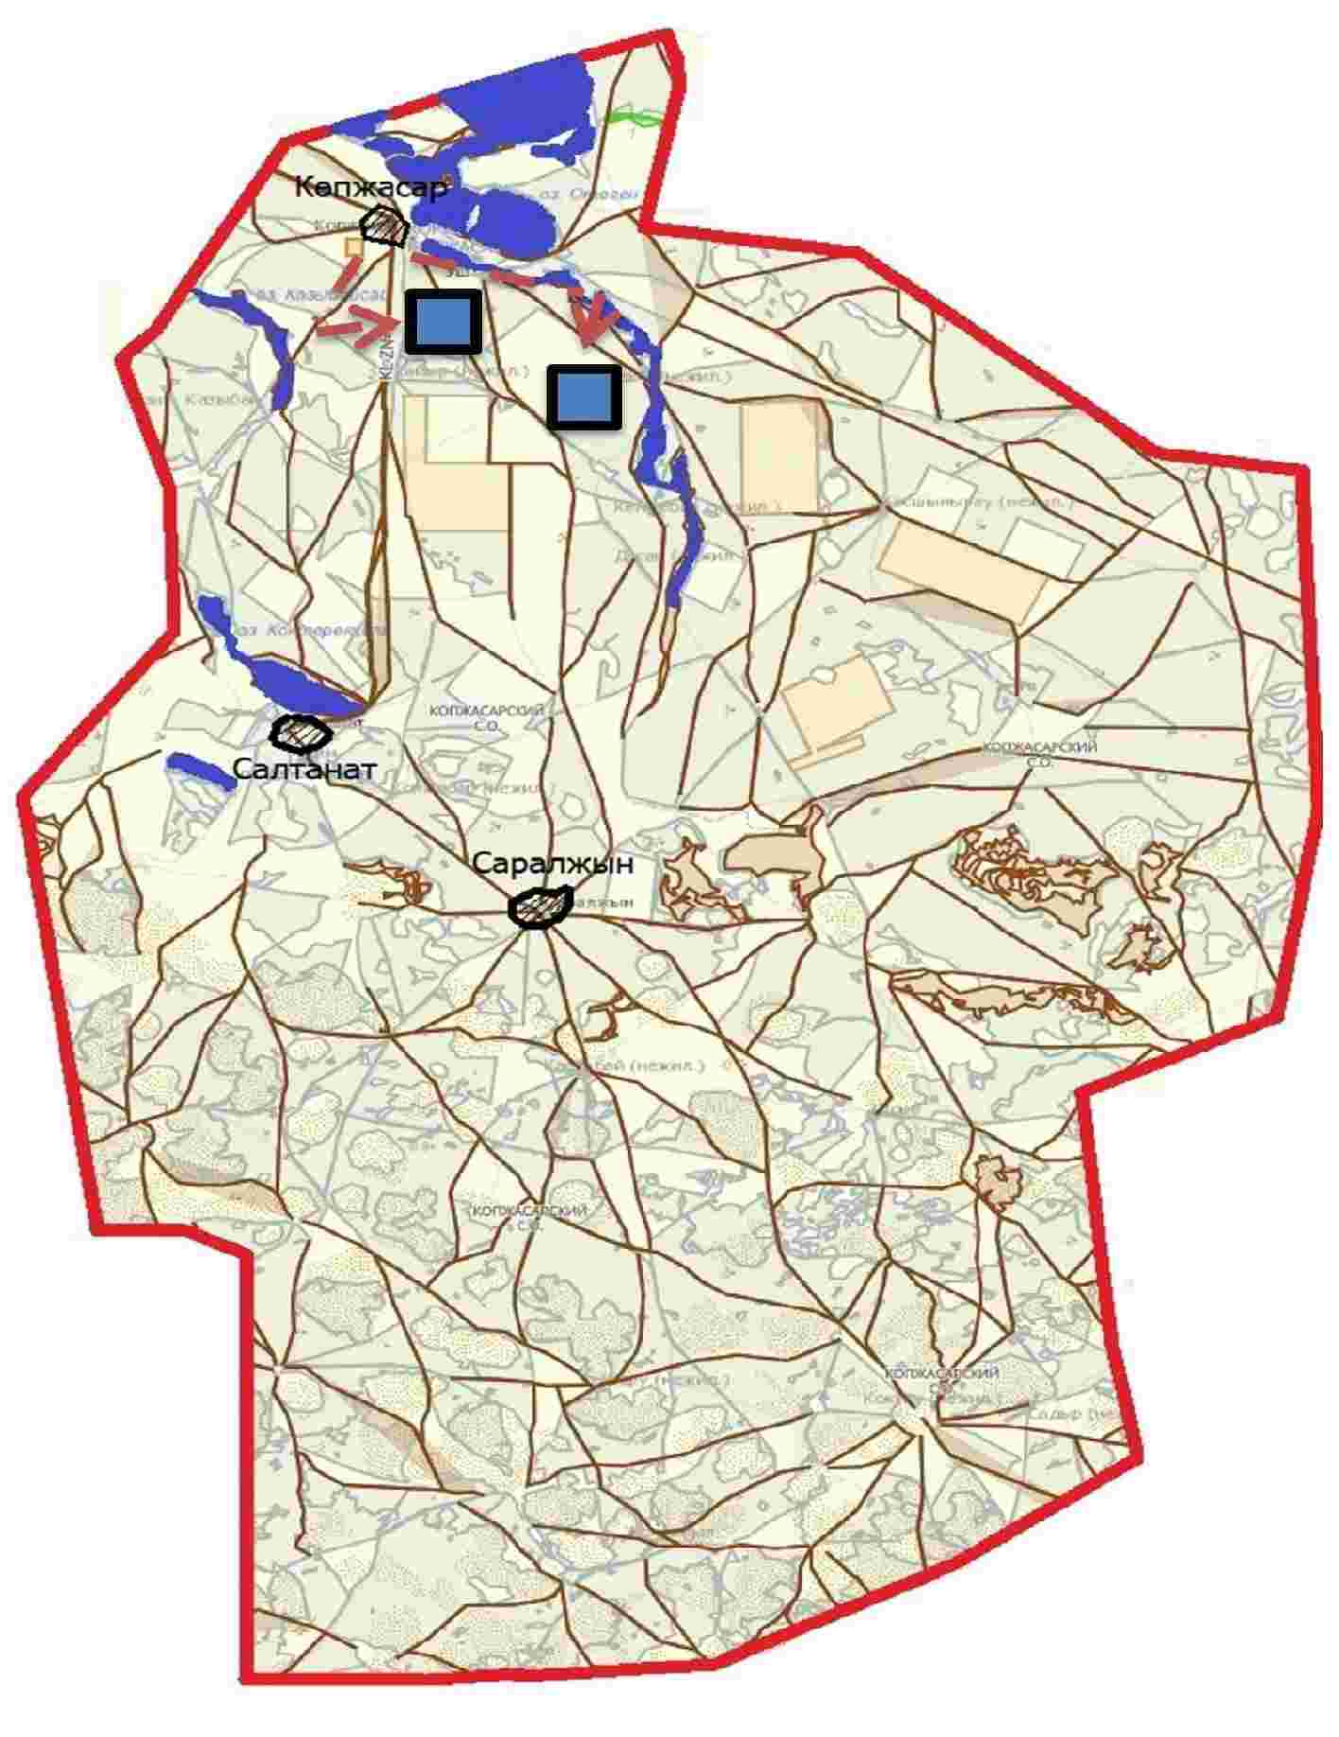

Приложение 50 к плану по
управлению
пастбищами и их
использованию по
Жангалинскому району на
2025-2029 годы
Схема доступа к водным источникам (озерам, рекам, прудам, котлам, оросительным или оросительным каналам, трубчатым или шахтным колодцам), составленная согласно норме потребления воды, на которой указываются маршруты передвижения животных к водоисточникам
С. Мендешевский сельский округ

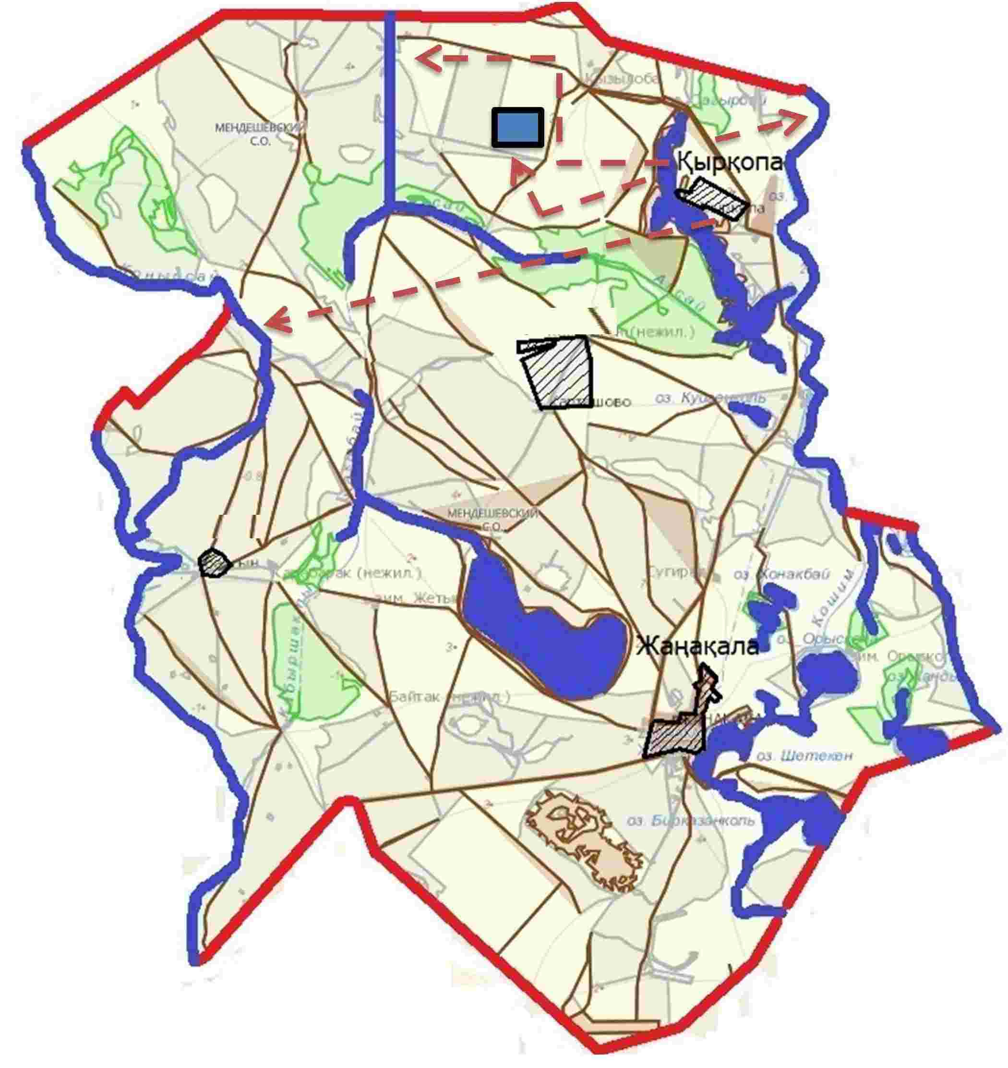

Приложение 51 к плану по
управлению
пастбищами и их
использованию по
Жангалинскому району на
2025-2029 годы
Схема доступа к водным источникам (озерам, рекам, прудам, котлам, оросительным или оросительным каналам, трубчатым или шахтным колодцам), составленная согласно норме потребления воды, на которой указываются маршруты передвижения животных к водоисточникам
Пятимарский сельский округ

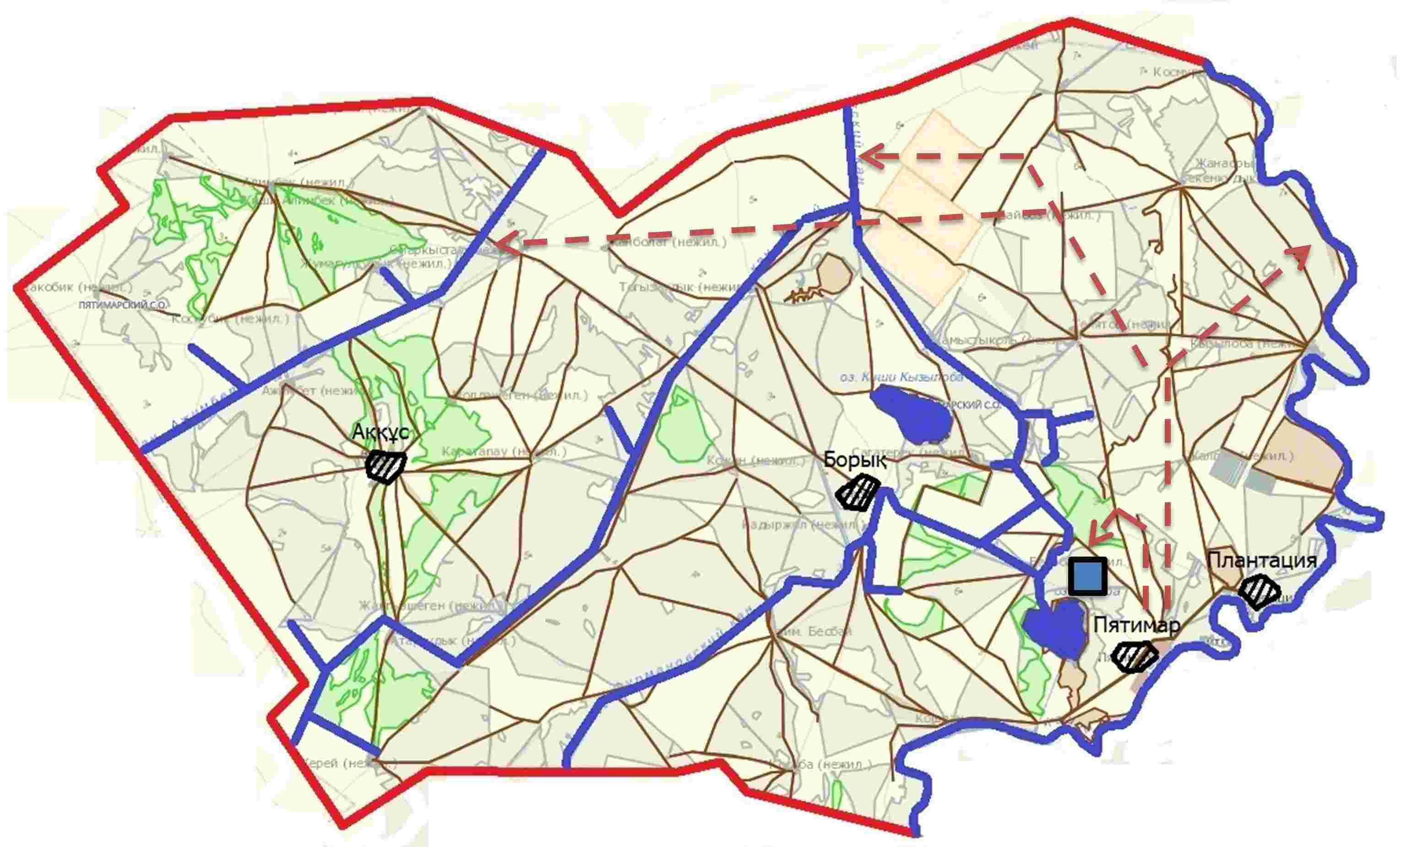

Приложение 52 к плану по
управлению
пастбищами и их
использованию по
Жангалинскому району на
2025-2029 годы
Схема доступа к водным источникам (озерам, рекам, прудам, котлам, оросительным или оросительным каналам, трубчатым или шахтным колодцам), составленная согласно норме потребления воды, на которой указываются маршруты передвижения животных к водоисточникам
Бирликский сельский округ

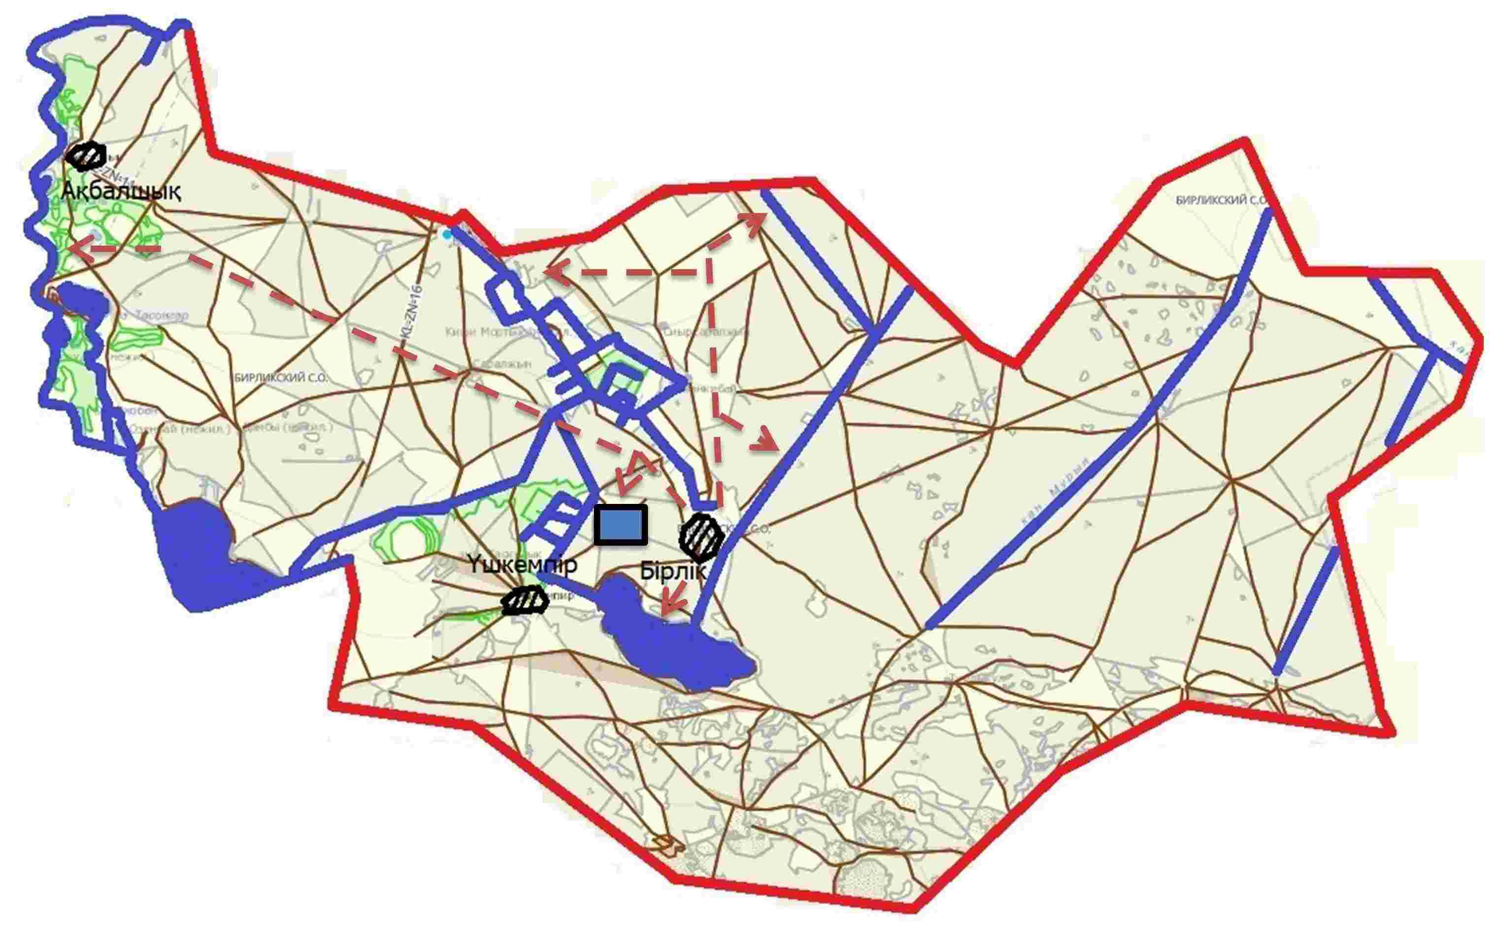

Приложение 53 к плану по
управлению
пастбищами и их
использованию по
Жангалинскому району на
2025-2029 годы
Схема доступа к водным источникам (озерам, рекам, прудам, котлам, оросительным или оросительным каналам, трубчатым или шахтным колодцам), составленная согласно норме потребления воды, на которой указываются маршруты передвижения животных к водоисточникам
Кызылобинский сельский округ

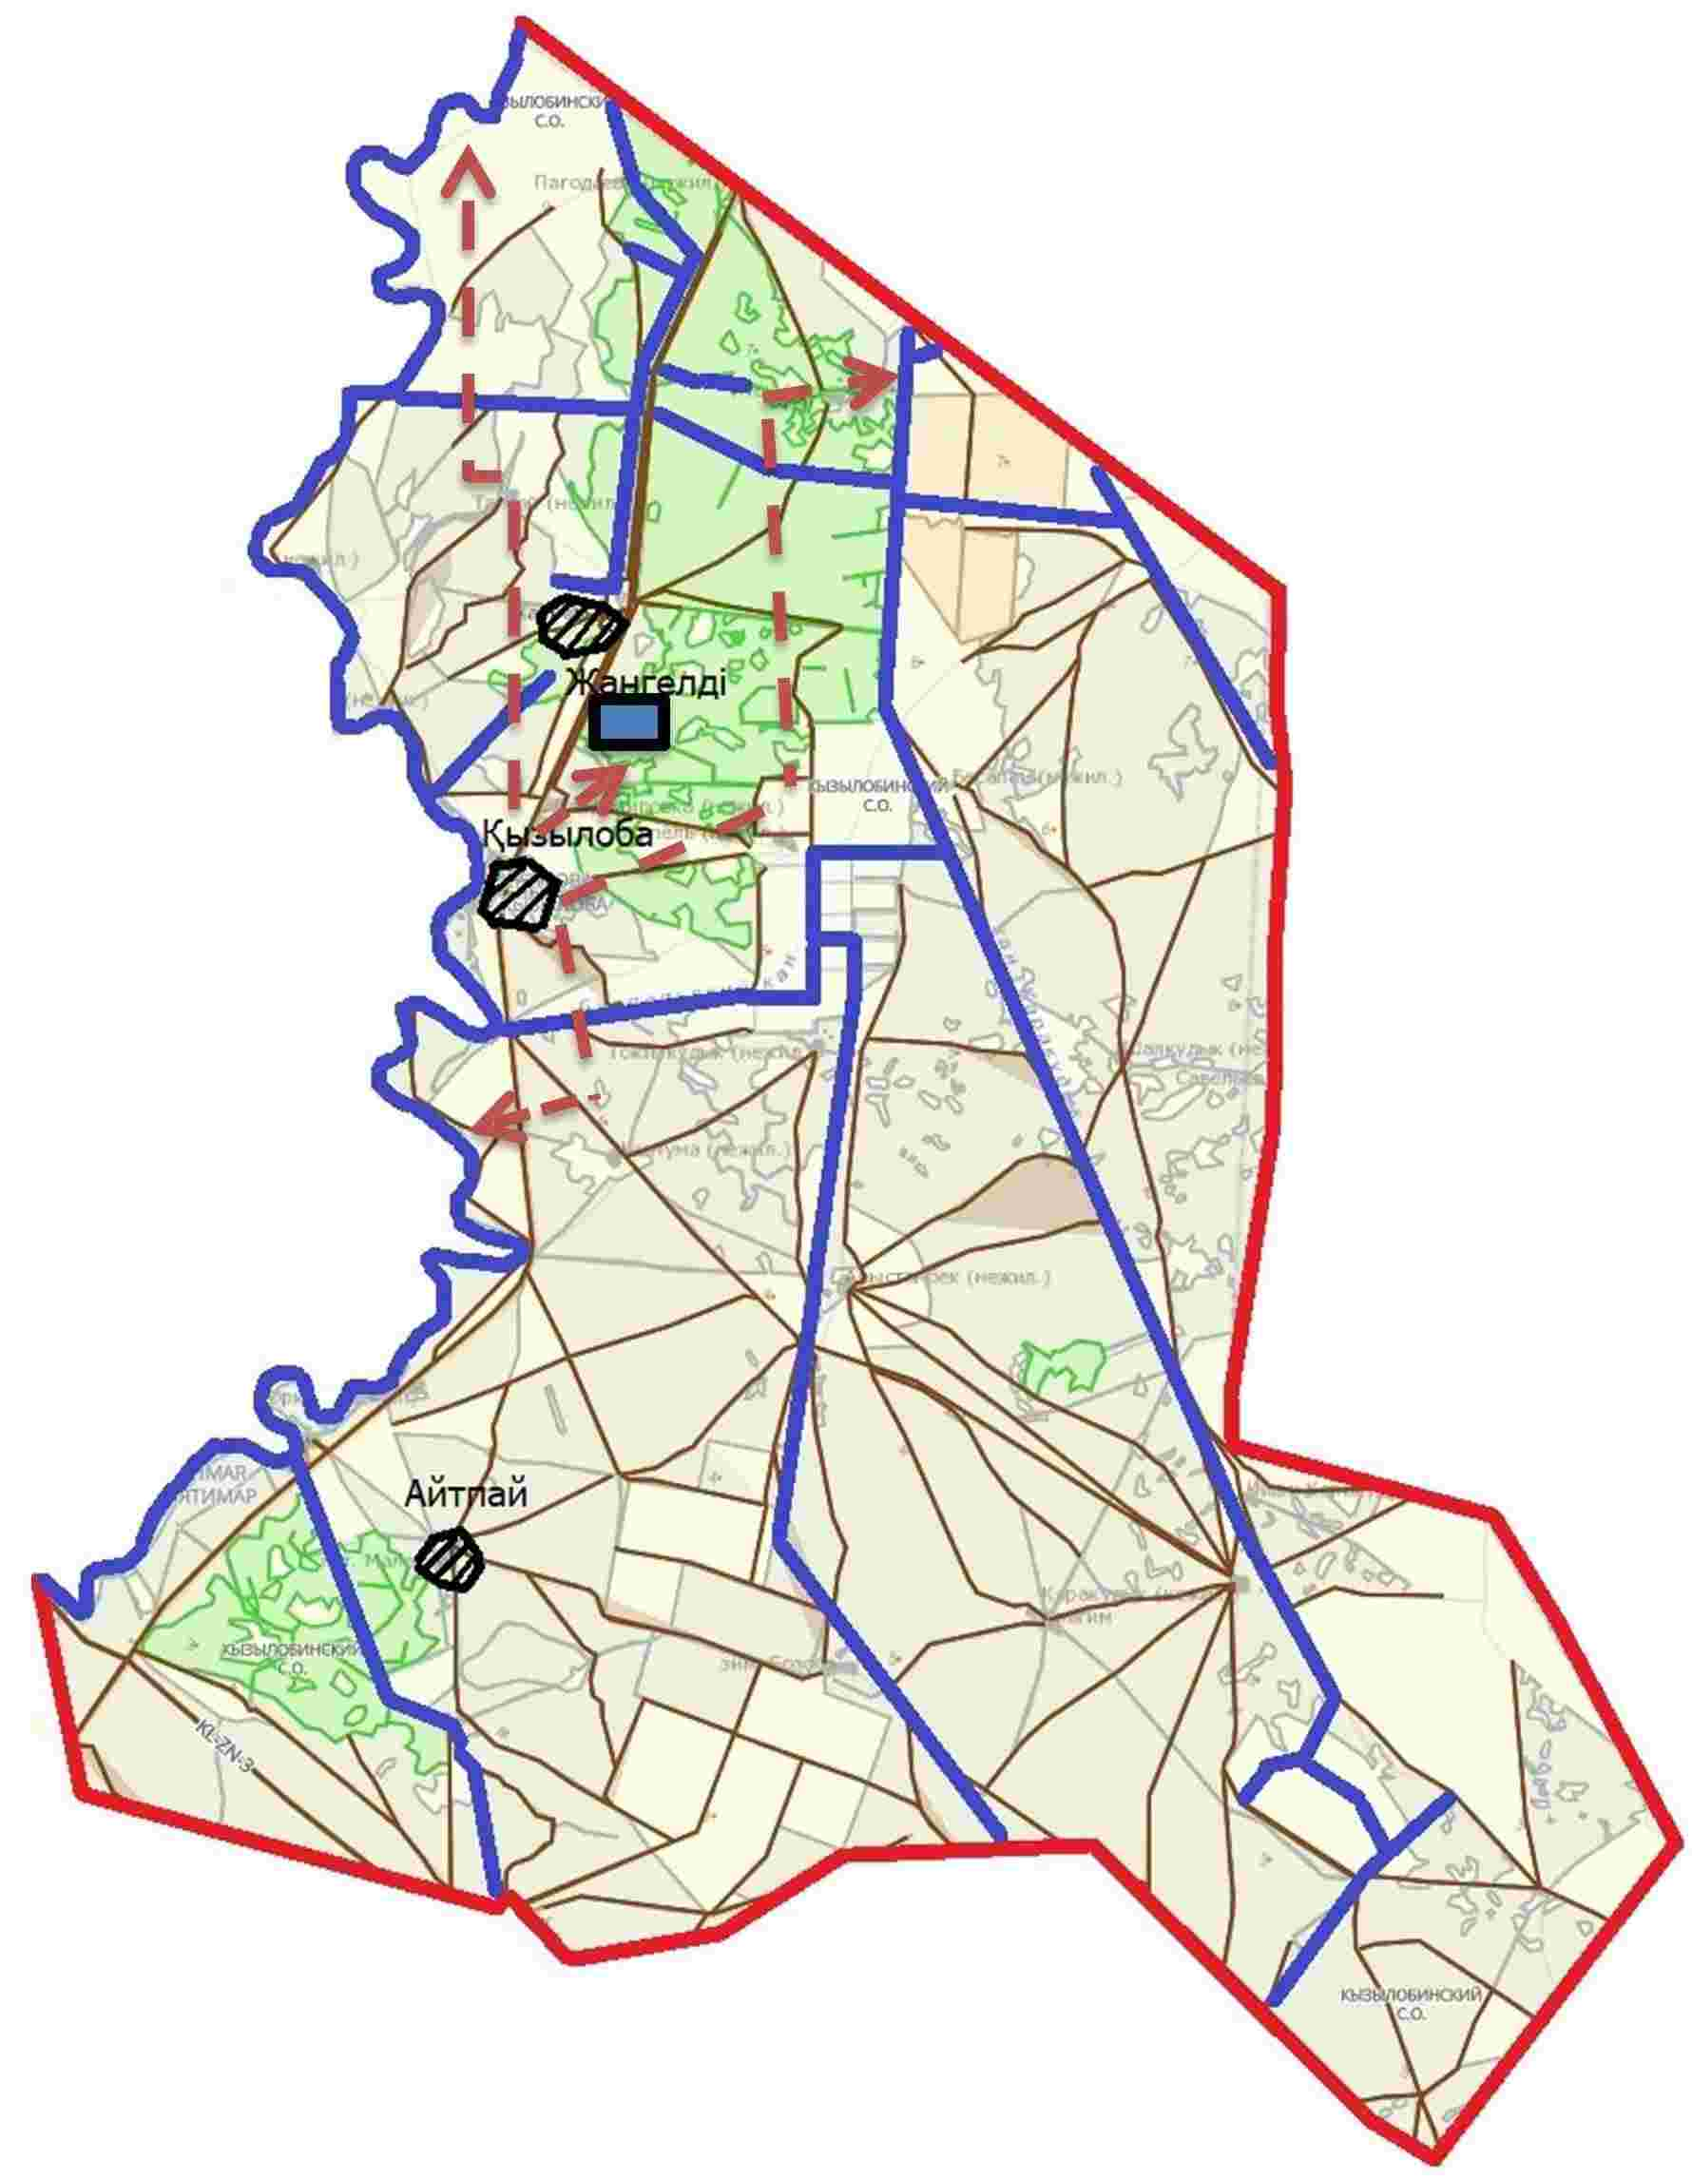

Приложение 54 к плану по
управлению
пастбищами и их
использованию по
Жангалинскому району на
2025-2029 годы
Схема размещения голов сельскохозяйственных животных на удаленных пастбищах, в которой указываются границы и площади удаленных пастбищ для размещения голов сельскохозяйственных животных
Жанаказанский сельский округ

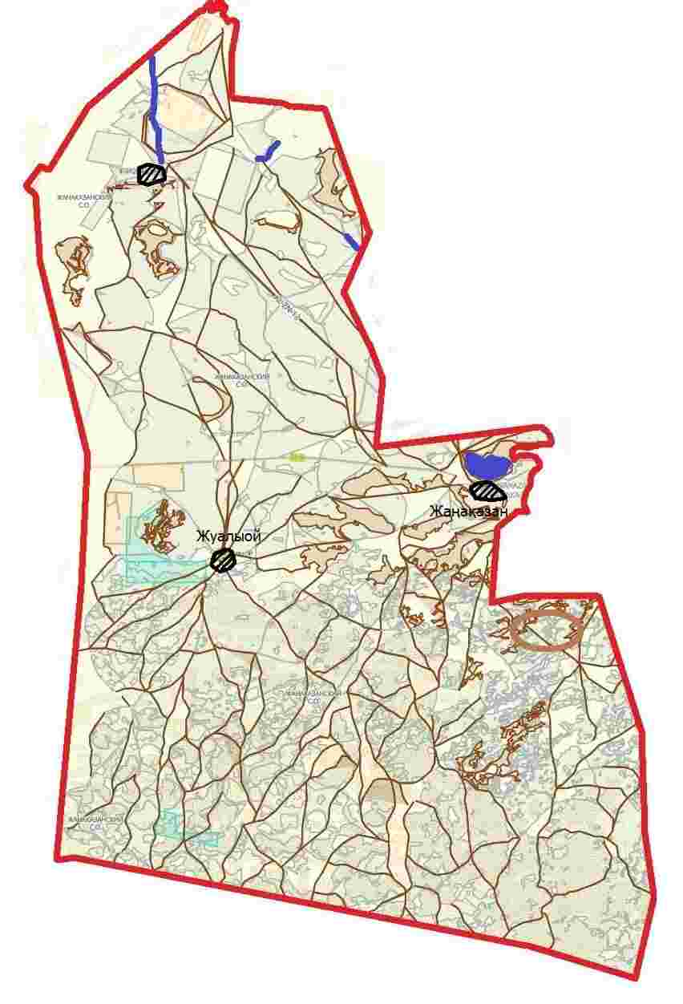



Приложение 55 к плану по
управлению
пастбищами и их
использованию по
Жангалинскому району на
2025-2029 годы
Схема размещения голов сельскохозяйственных животных на удаленных пастбищах, в которой указываются границы и площади удаленных пастбищ для размещения голов сельскохозяйственных животных
Жанажолский сельский округ

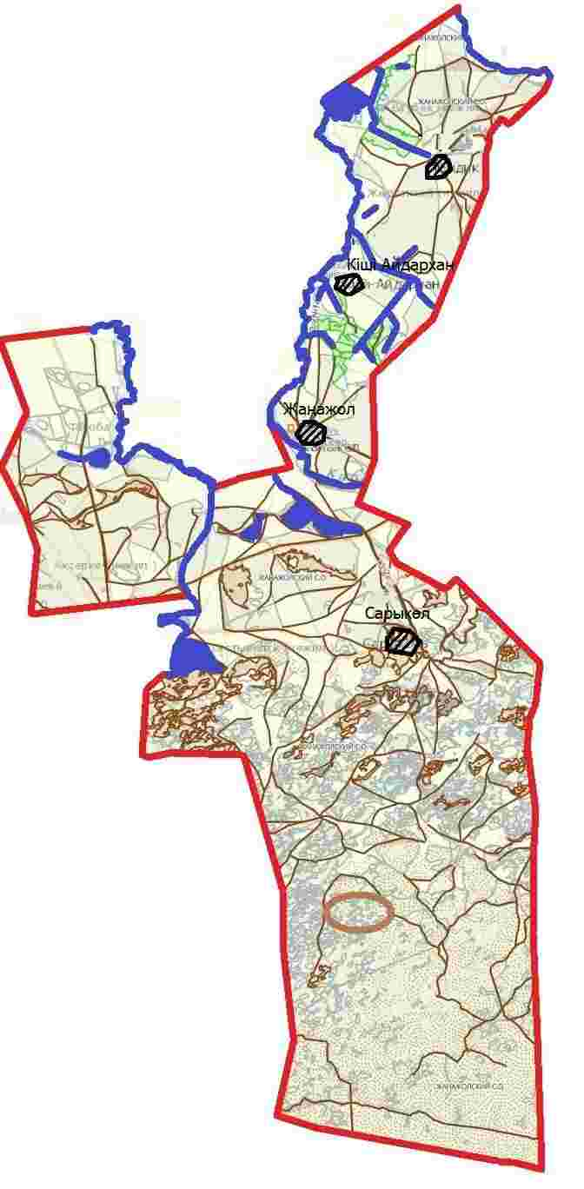

Приложение 56 к плану по
управлению
пастбищами и их
использованию по
Жангалинскому району на
2025-2029 годы
Схема размещения голов сельскохозяйственных животных на удаленных пастбищах, в которой указываются границы и площади удаленных пастбищ для размещения голов сельскохозяйственных животных
Мастексайский сельский округ

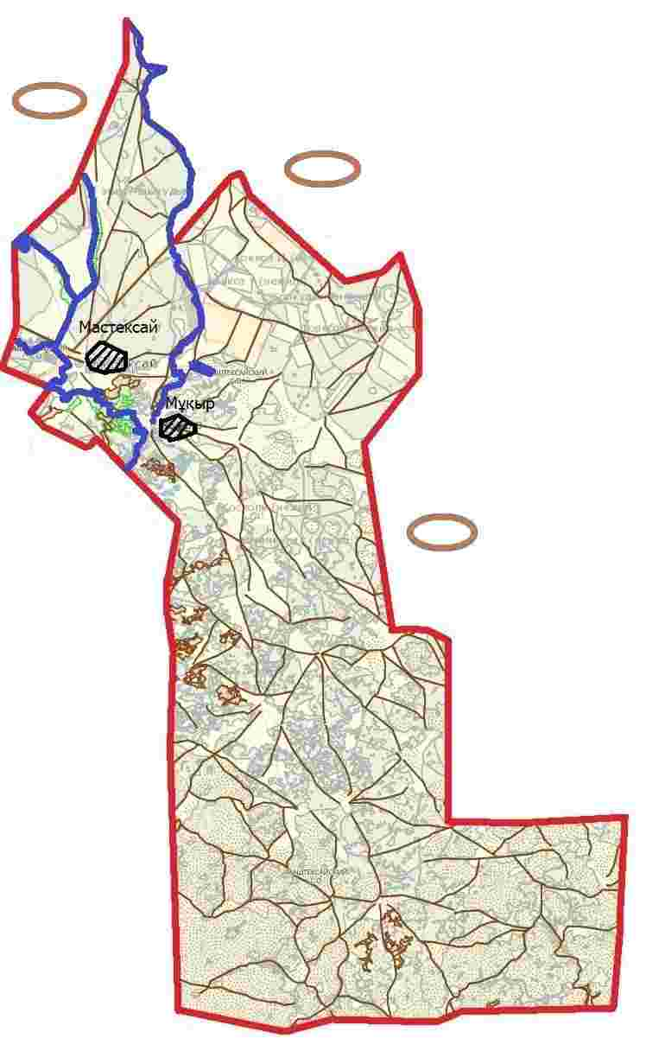

Приложение 57 к плану по
управлению
пастбищами и их
использованию по
Жангалинскому району на
2025-2029 годы
Схема размещения голов сельскохозяйственных животных на удаленных пастбищах, в которой указываются границы и площади удаленных пастбищ для размещения голов сельскохозяйственных животных
Копжасарский сельский округ

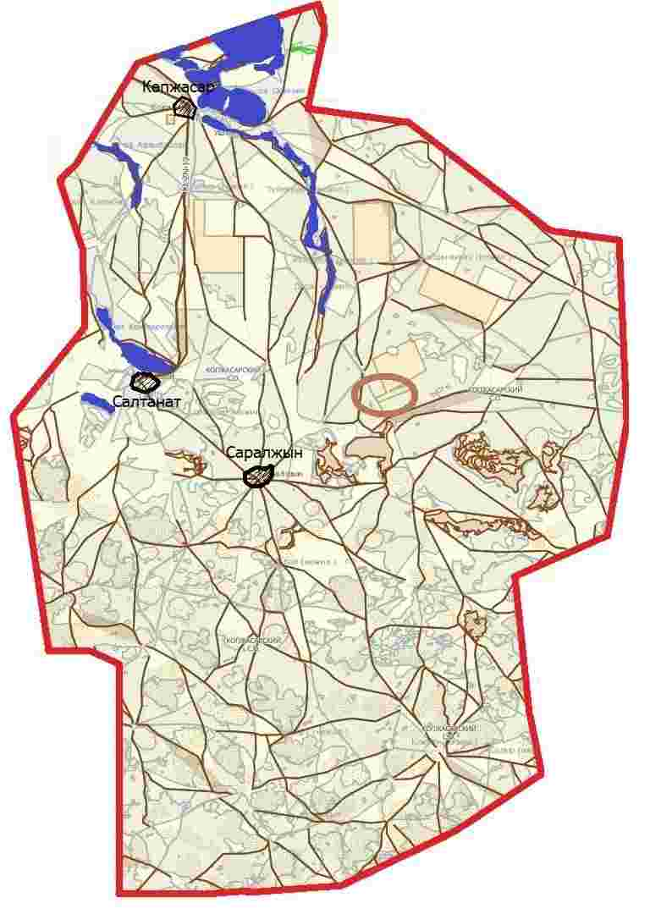

Приложение 58 к плану по
управлению
пастбищами и их
использованию по
Жангалинскому району на
2025-2029 годы
Схема размещения голов сельскохозяйственных животных на удаленных пастбищах, в которой указываются границы и площади удаленных пастбищ для размещения голов сельскохозяйственных животных
С.Мендешевский сельский округ

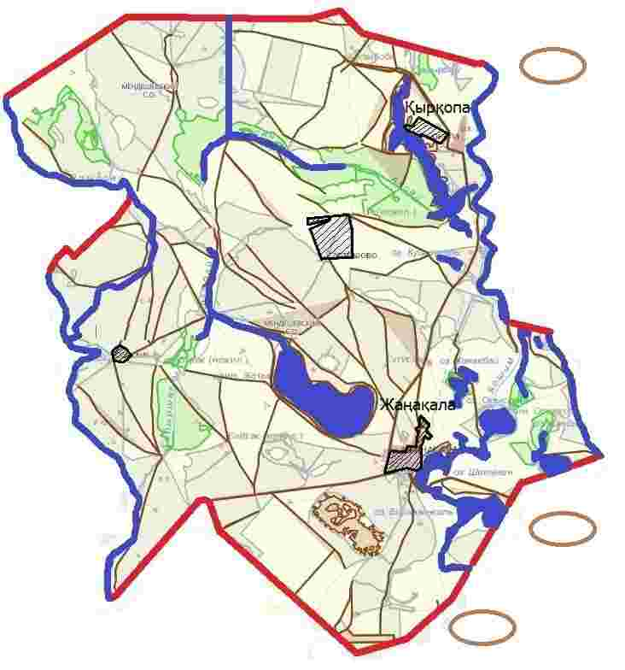

Приложение 59 к плану по
управлению
пастбищами и их
использованию по
Жангалинскому району на
2025-2029 годы
Схема размещения голов сельскохозяйственных животных на удаленных пастбищах, в которой указываются границы и площади удаленных пастбищ для размещения голов сельскохозяйственных животных
Пятимарский сельский округ

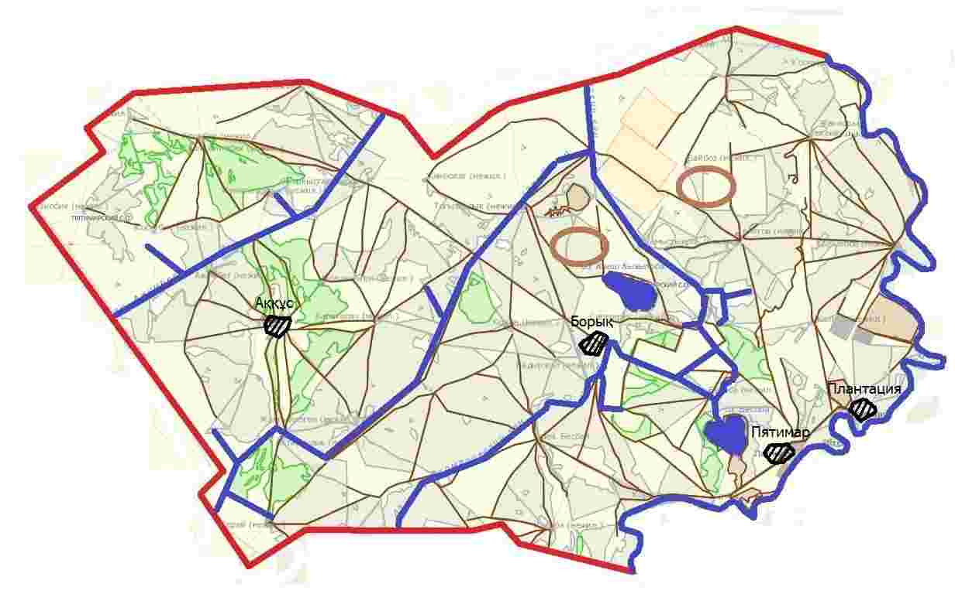

Приложение 60 к плану по
управлению
пастбищами и их
использованию по
Жангалинскому району на
2025-2029 годы
Схема размещения голов сельскохозяйственных животных на удаленных пастбищах, в которой указываются границы и площади удаленных пастбищ для размещения голов сельскохозяйственных животных
Бирликский сельский округ

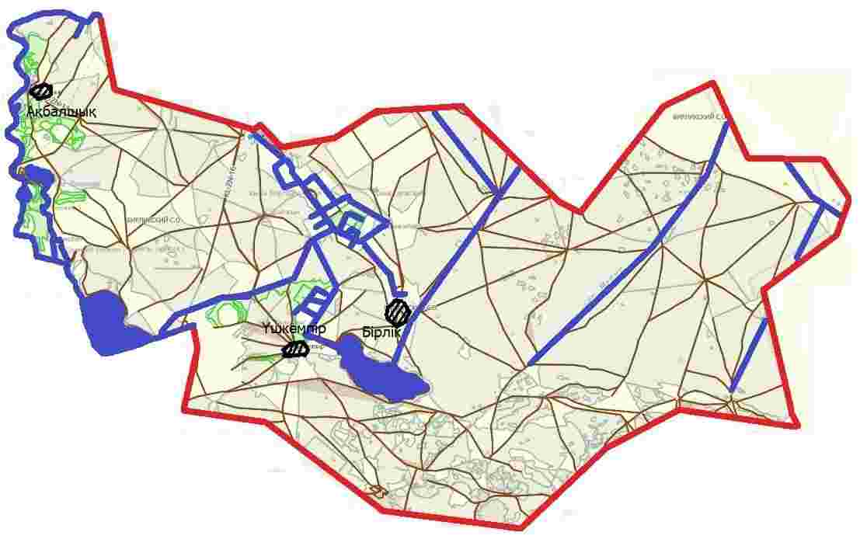

Приложение 61 к плану по
управлению
пастбищами и их
использованию по
Жангалинскому району на
2025-2029 годы
Схема размещения голов сельскохозяйственных животных на удаленных пастбищах, в которой указываются границы и площади удаленных пастбищ для размещения голов сельскохозяйственных животных
Кызылобинский сельский округ

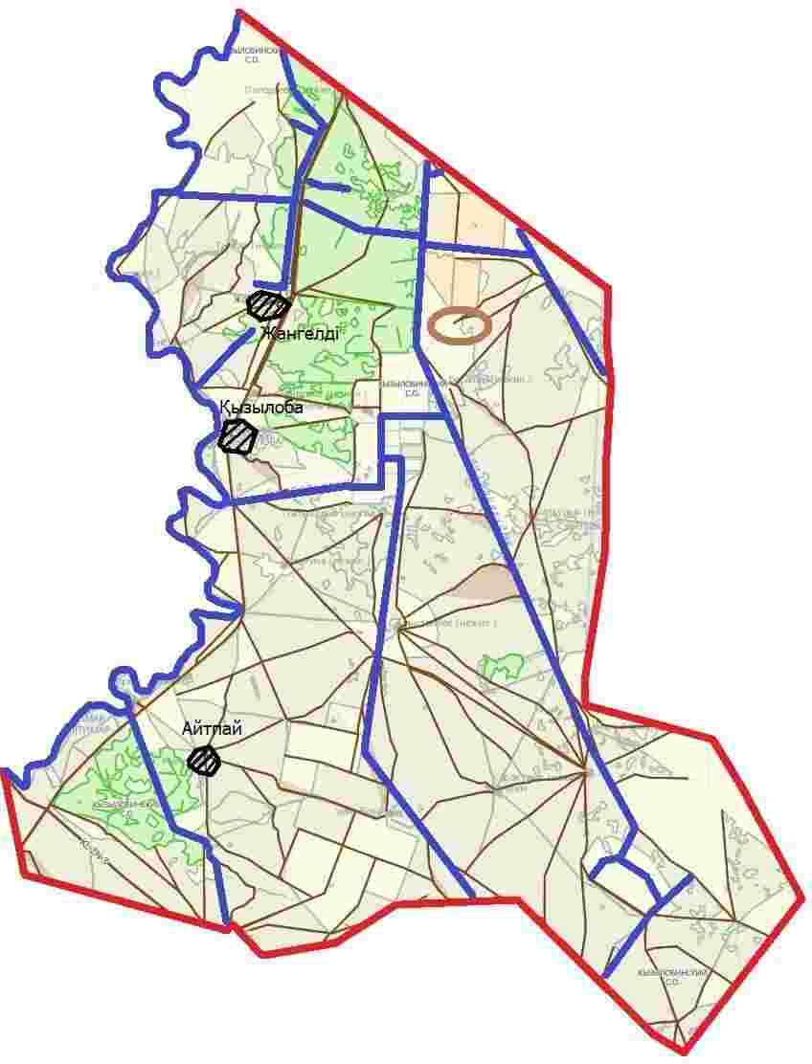

Приложение 62 к плану по
управлению
пастбищами и их
использованию по
Жангалинскому району на
2025-2029 годы
Схема перераспределения пастбищ для размещения поголовья сельскохозяйственных животных физических и (или) юридических лиц, у которых отсутствуют пастбища, и перемещения его на предоставляемые пастбища
Жанаказанский сельский округ

Приложение 63 к плану по
управлению
пастбищами и их
использованию по
Жангалинскому району на
2025-2029 годы
Схема перераспределения пастбищ для размещения поголовья сельскохозяйственных животных физических и (или) юридических лиц, у которых отсутствуют пастбища, и перемещения его на предоставляемые пастбища
Жанажолский сельский округ

Приложение 64 к плану по
управлению
пастбищами и их
использованию по
Жангалинскому району на
2025-2029 годы
Схема перераспределения пастбищ для размещения поголовья сельскохозяйственных животных физических и (или) юридических лиц, у которых отсутствуют пастбища, и перемещения его на предоставляемые пастбища
Мастексайский сельский округ

Приложение 65 к плану по
управлению
пастбищами и их
использованию по
Жангалинскому району на
2025-2029 годы
Схема перераспределения пастбищ для размещения поголовья сельскохозяйственных животных физических и (или) юридических лиц, у которых отсутствуют пастбища, и перемещения его на предоставляемые пастбища
Копжасарский сельский округ

Приложение 66 к плану по
управлению
пастбищами и их
использованию по
Жангалинскому району на
2025-2029 годы

Схема перераспределения пастбищ для размещения поголовья сельскохозяйственных животных физических и (или) юридических лиц, у которых отсутствуют пастбища, и перемещения его на предоставляемые пастбища
С.Мендешевский сельский округ

Приложение 67 к плану по
управлению
пастбищами и их
использованию по
Жангалинскому району на
2025-2029 годы
Схема перераспределения пастбищ для размещения поголовья сельскохозяйственных животных физических и (или) юридических лиц, у которых отсутствуют пастбища, и перемещения его на предоставляемые пастбища
Пятимарский сельский округ

Приложение 68 к плану по
управлению
пастбищами и их
использованию по
Жангалинскому району на
2025-2029 годы
Схема перераспределения пастбищ для размещения поголовья сельскохозяйственных животных физических и (или) юридических лиц, у которых отсутствуют пастбища, и перемещения его на предоставляемые пастбища
Брликский сельский округ

Приложение 69 к плану по
управлению
пастбищами и их
использованию по
Жангалинскому району на
2025-2029 годы
Схема перераспределения пастбищ для размещения поголовья сельскохозяйственных животных физических и (или) юридических лиц, у которых отсутствуют пастбища, и перемещения его на предоставляемые пастбища
Кызылобинский сельский округ

© 2012. РГП на ПХВ «Институт законодательства и правовой информации Республики Казахстан» Министерства юстиции Республики Казахстан

